

**tài liệu dự án**

**HỆ THỐNG QUẢN LÝ BÁN HÀNG**



|  |  |
| --- | --- |
| Giảng viên | : PHAN VIẾT THẾ |
| Học viên | : PHẠM LÝ HÙNG |
| Lớp/Kỳ | : PS13663/FA20 |

September 17, 2020

Nhóm phát triển dự án

MỤC LỤC

1 Giới thiệu dự án 3

1.1 Giới thiệu cá nhân/nhóm phát triển dự án 3

1.2 Yêu cầu của dự án 3

1.3 Lập kế hoạch dự án 3

2 Phân tích yêu cầu khách hàng 3

2.1 Sơ đồ Use Case 3

2.2 Đặc tả yêu cầu hệ thống (SRS) 3

2.2.1 Quản lý nhân viên 4

2.2.2 Quản lý khách hàng 4

2.2.3 Quản lý hàng 4

2.2.4 Quản lý tổng hợp – thống kê 4

2.2.5 Đăng nhập 4

2.2.6 Đổi mật khẩu 4

2.3 Sơ đồ triển khai và yêu cầu hệ thống 4

2.3.1 Sơ đồ triển khai 5

2.3.2 Yêu cầu hệ thống 5

3 Thiết kế ứng dụng 5

3.1 Mô hình công nghệ ứng dụng 5

3.2 Thực thể 5

3.2.1 Sơ đồ quan hệ thực thể (ERD) 5

3.2.2 Chi tiết thực thể 6

3.3 Giao diện 7

3.3.1 Sơ đồ tổ chức giao diện 7

3.3.2 Giao diện cửa sổ chính 7

3.3.3 Giao diện chức năng 8

4 Thực hiện dự án 10

4.1 Tạo giao diện winform 10

4.1.1 Cửa sổ chính 10

4.1.2 Các cửa sổ quản lý 11

4.2 Tạo CSDL với SQL Server 12

4.2.1 Sơ đồ quan hệ 12

4.2.2 Chi tiết các bảng 12

4.2.3 Thủ tục lưu 13

4.3 Mô Hình Lập trình 13

4.3.1 Mô hình tổ chức dự án 13

4.3.2 ADO.NET 13

4.4 Lập trình nghiệp vụ 13

4.4.1 Cửa sổ chính 14

4.4.2 Các cửa sổ chức năng quản lý 14

5 Kiểm thử phần mềm và sửa lỗi 15

5.1 Lập bảng test case theo mẫu 15

5.2 Thực hiện manual test 15

5.3 Tạo automation unit test 15

6 Đóng gói và triển khai 16

6.1 Sản phẩm phần mềm 16

6.2 Hướng dẫn cài đặt 16

7 KẾT LUẬN 16

7.1 Khó khăn 16

7.2 Thuận lợi 16

# Giới thiệu dự án

## Giới thiệu cá nhân/nhóm phát triển dự án

* *Giới thiệu về cá nhân:*

**Họ và tên: Phạm Lý Hùng**

**MSSV: PS13663**

## Yêu cầu của dự án

* *Phát biểu đề tài:*

_Cửa hàng ABC cần xây dựng phần mềm Quản Lý Bán Hàng, qua khảo sát phân tích yêu cầu ghi nhận các yêu cầu:

+) Quản lý sản phẩm: danh sách, thêm, xóa, sửa, tìm kiếm…

+) Quản lý nhân viên: danh sách, thêm, xóa, sửa, tìm kiếm, gửi mail, đổi mật khẩu, quên mật khẩu.

+) Quản lý khách hàng: danh sách, thêm, xóa, sửa, tìm kiếm…

+) Thống kê số lượng sản phẩm được nhập theo mã sinh viên.

+) Thống kê số lượng sản phẩm tồn kho.

* *Nêu lên hiện trạng thực tế:*

Người quản lý gặp khó khăn trong các quá trình viết và bổ sung dữ liệu của sản phẩm, nhân viên, khách hàng vào cuốn sổ ghi chép ví dụ như: ghi sai, làm mất cuốn sổ,… cần có một giải pháp để khắc phục khó khăn này và cách để khắc phục khó khăn là xây dựng phần mềm Quản Lý Bán Hàng. Phần mềm sẽ giúp cho người quản lý dễ quản lí cửa hàng hơn, thực hiện các thao tác như tìm kiếm, thêm, sửa, xóa sản phẩm hay khách hàng chỉ mất vài giây.

* *Yêu cầu dự án mẫu:* -) Nghiệp vụ:

+) Xuất phát từ thực tế vừa sức một môn học.

+) Cần ít nhất 2 vai trò sử dụng (có tài khoản admin).

-) Kỹ thuật:

+) Thêm, sửa, xóa, tìm kiếm,...

+) Tổng hợp thống kê,...

-) Dữ liệu:

+) Thiết kế ERD.

+) Chọn hệ quản trị CSDL, các store procedure, trigger...

-) Thẩm mỹ:

+) Giao diện dễ nhìn.

+) Bố trí chức năng thuận tiện cho người dùng.

* *Đánh giá tính khả thi (năng lực, khả năng của mình có thể thực hiện dự án này)*

-) Năng lực:

* Kiên trì thực hiện dự án mỗi ngày, hoàn thành các mục tiêu nhỏ, để đi đến mục đích cuối cùng.
* Có khả năng tạo CSDL căn bản, viết store procedure.
* Có khả năng lập trình giao diện c# ở mức sinh viên.
* Có khả năng vẽ sơ đồ ERD.
* Có khả năng làm các trang quản lý nhân viên, quản lý khách hàng, quản lý hàng, quản lý tổng hợp - thống kê,

đổi mật khẩu, đăng nhập.

## Lập kế hoạch dự án

* *Lập kế hoạch kế hoạch dự án theo mẫu sau*

|  |  |  |  |  |
| --- | --- | --- | --- | --- |
| **TT** | **Hạng mục** | **Bắt đầu** | **Kết thúc** | **Kết quả** |
| 1 | Phân tích yêu cầu khách hàng | 17/09/2020 | 17/09/2020 | 100% |
| 1.1 | Vẽ sơ đồ use cases | 20/09/2020 | 20/09/2020 | 100% |
| 1.2 | Đặc tả yêu cầu hệ thống | 26/09/2020 | 26/09/2020 | 100% |
| 1.3 | Sơ đồ triển khai | 26/09/2020 | 26/09/2020 | 100% |
| 1.4 | Yêu cầu hệ thống | 26/09/2020 | 26/09/2020 | 100% |
|  |  |  |  |  |
| 2 | Thiết kế ứng dụng | 28/09/2020 | 28/09/2020 | 100% |
| 2.1 | Thiết kế mô hình công nghệ | 28/09/2020 | 28/09/2020 | 100% |
| 2.2 | Thiết kế thực thể | 28/09/2020 | 28/09/2020 | 100% |
| 2.3 | Thiết kế giao diện | 28/09/2020 | 28/09/2020 | 100% |
|  |  |  |  |  |
| 3 | Thực hiện dự án | 30/09/2020 | 30/09/2020 |  |
| 3.1 | Tạo giao diện | 30/09/2020 | 30/09/2020 | 100% |
| 3.2 | Tạo CSDL với SQL Server | 30/09/2020 | 30/09/2020 | 100% |
| 3.3 | Mô hình lập trình | 01/10/2020 | 05/10/2020 | 100% |
| 3.3 | Lập trình nghiệp vụ | 09/10/2020 | 19/10/2020 | 95% |
|  |  |  |  |  |
| 4 | Kiểm thử | 20/10/2020 | 20/10/2020 | 80% |
| 4.1 | Xây dựng kịch bảng kiểm thử | 20/10/2020 | 20/10/2020 | 80% |
| 4.2 | Thực hiện MANUAL TEST | 20/10/2020 | 20/10/2020 | 80% |
| 4.3 | Tạo Automation unit test | 20/10/2020 | 20/10/2020 | 80% |
|  |  |  |  |  |
| 5 | Đóng gói & triển khai | 20/10/2020 | 20/10/2020 | 100% |
| 5.1 | Đóng gói sản phẩm | 20/10/2020 | 20/10/2020 | 100% |
| 5.2 | Hướng dẫn cài đặt | 20/10/2020 | 20/10/2020 | 100% |
|  |  |  |  |  |
| 6 | Kết luận | 20/10/2020 | 20/10/2020 | 80% |
| 6.1 | Thuận lợi | 20/10/2020 | 20/10/2020 | 80% |
| 6.2 | Khó khăn | 20/10/2020 | 20/10/2020 | 80% |

# Phân tích yêu cầu khách hàng

* *Tiến hành phân tích yêu cầu khách hàng theo các bước sau đây*

## Sơ đồ Use Case

* *Vẽ sơ đồ use case để phác họa phạm vị của ứng dụng cũng như vai trò sử dụng. Nên chia nhiều mức để tránh rối sơ đồ*

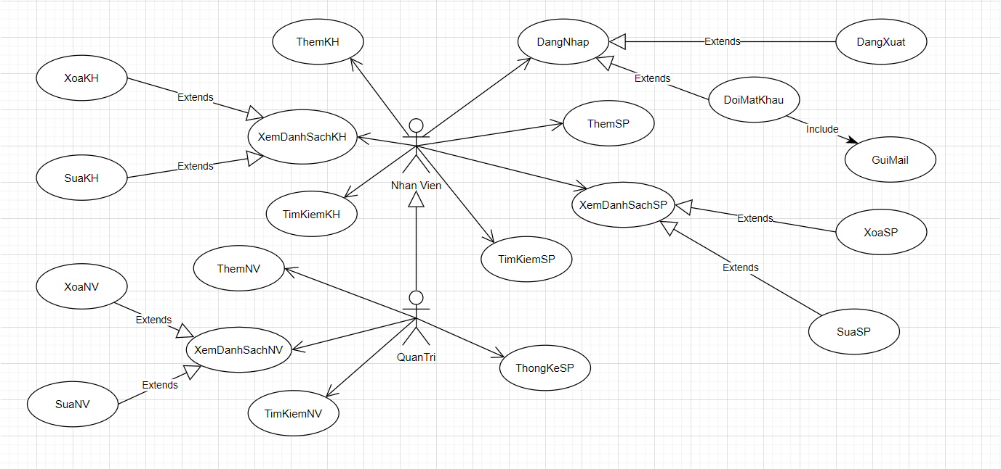

## Đặc tả yêu cầu hệ thống (SRS)

* *Hãy mô tả một cách cụ thể từng chức năng trong sơ đồ use case. Mỗi chức năng cần mô tả những vấn đề sau:*
  + *Làm công việc gì. Mục đích*
  + *Dữ liệu liên quan: cần thiết để chức năng hoạt động được*
  + *Đối tượng sử dụng*

### Quản lý nhân viên

* **Mô tả chức năng:**

Chức năng quản lý nhân viên được sử dụng để quản lý thông tin nhân viên. Yêu cầu của chức năng này là liệt kê danh sách nhân viên, xem thông tin chi tiết của mỗi nhân viên, thêm nhân viên mới, cập nhật thông tin hoặc xóa nhân viên đã tồn tại, tìm kiếm nhân viên theo mã nhân viên….

* **Dữ liệu liên quan:**

Thông tin của mỗi nhân viên gồm: mã nhân viên, họ và tên, mật khẩu đăng nhập, vai trò của nhân viên, tình trạng hoạt động (gồm quản trị và nhân viên bình thường)…..

* **Đối tượng sử dụng:**

Sau khi đăng nhập thì chỉ có nhân viên quản trị mới có thể sử dụng chức năng này.

* **Các yêu cầu bảo mật**

Mật khẩu phải được mã hóa, xác nhận qua email….

### Quản lý khách hàng

* **Mô tả chức năng:**

Chức năng quản lý khách hàng được sử dụng để quản lý thông tin khách hàng. Yêu cầu của chức năng này là liệt kê danh sách khách hàng, xem thông tin chi tiết của mỗi khách hàng, thêm khách hàng mới, cập nhật thông tin hoặc xóa khách hàng đã tồn tại, tìm kiếm khách hàng theo tên….

* **Dữ liệu liên quan:**

Thông tin của mỗi khách hàng gồm: điện thoại, tên khách hàng, mã nhân viên, địa chỉ, phái.

* **Đối tượng sử dụng:**

Sau khi đăng nhập thì nhân viên nào cũng có thể sử dụng chức năng này.

* **Các yêu cầu bảo mật**

Mật khẩu phải được mã hóa, xác nhận qua email….

### Quản lý hàng

* **Mô tả chức năng:**

Chức năng quản lý hàng được sử dụng để quản lý mặt hàng. Yêu cầu của chức năng này là liệt kê danh sách sản phẩm, xem thông tin chi tiết của mỗi sản phẩm, thêm sản phẩm mới, cập nhật thông tin hoặc xóa sản phẩm đã tồn tại, tìm kiếm sản phẩm theo tên hàng….

* **Dữ liệu liên quan:**

Thông tin của mỗi sản phẩm gồm: mã hàng, tên hàng, số lượng, đơn giá nhập, đơn giá bán, hình ảnh, ghi chú, mã nhân viên.

* **Đối tượng sử dụng:**

Sau khi đăng nhập thì nhân viên nào cũng có thể sử dụng chức năng này.

* **Các yêu cầu bảo mật**

Mật khẩu phải được mã hóa, xác nhận qua email….

### Quản lý tổng hợp – thống kê

* **Mô tả chức năng:**

Chức năng quản lý tổng hợp - thống kê được sử dụng để quản lý thông tin tổng hợp và thống kê. Yêu cầu của chức năng này là thống kê doanh thu và tổng hợp lại, xem thông tin chi tiết của doanh thu, danh sách doanh thu được tổng hợp và thống kê.

* **Dữ liệu liên quan:**

Thông tin của tổng hợp - thống kê gồm: mã sản phẩm, tên sản phẩm,

số lượng bán ra, số lượng nhập vào, đơn giá nhập, đơn giá bán, thống kê doanh thu hàng ngày, doanh thu hàng tháng.

* **Đối tượng sử dụng:**

Sau khi đăng nhập thì chỉ có nhân viên quản trị mới có thể sử dụng chức năng này.

* **Các yêu cầu bảo mật**

Mật khẩu phải được mã hóa, xác nhận qua email….

### Đăng nhập

* **Mô tả chức năng:**

Chức năng đăng nhập được sử dụng để đăng nhập vào phần mềm quản lý bán hàng. Yêu cầu của chức năng này là nhập tài khoản mail và mật khẩu để có thể thao tác các chức năng trong phần mềm.

* **Dữ liệu liên quan:**

Thông tin khi đăng nhập gồm: tài khoản, mật khẩu, quên mật khẩu, mã hóa mật khẩu, gửi mail mật khẩu.

* **Đối tượng sử dụng:**

Nhân viên nào cũng có thể sử dụng chức năng này.

* **Các yêu cầu bảo mật**

Mật khẩu phải được mã hóa, xác nhận qua email….

### Đổi mật khẩu

* **Mô tả chức năng:**

Chức năng đổi mật khẩu được sử dụng để đổi mật khẩu khi đăng nhập. Yêu cầu của chức năng này là khi nhân viên đăng nhập lần đầu thì phải đổi mật khẩu.

* **Dữ liệu liên quan:**

Thông tin đổi mật khẩu gồm: nhập mật khẩu cũ, nhập mật khẩu mới, nhập lại mật khẩu mới

* **Đối tượng sử dụng:**

Nhân viên nào cũng có thể dùng chức năng này.

* **Các yêu cầu bảo mật**

Mật khẩu đã thay đổi thì nhân viên không tiết lộ cho bất kỳ ai biết để tránh mất những dữ liệu quan trọng.

## Sơ đồ triển khai và yêu cầu hệ thống

* *Đưa ra mô hình triển khai của ứng dụng trong thực tế để từ đó chỉ ra những điều kiện cần thiết cho việc triển khai ứng dụng*

### Sơ đồ triển khai

* *Đưa ra mô hình triển khai của ứng dụng trong thực tế:*
* 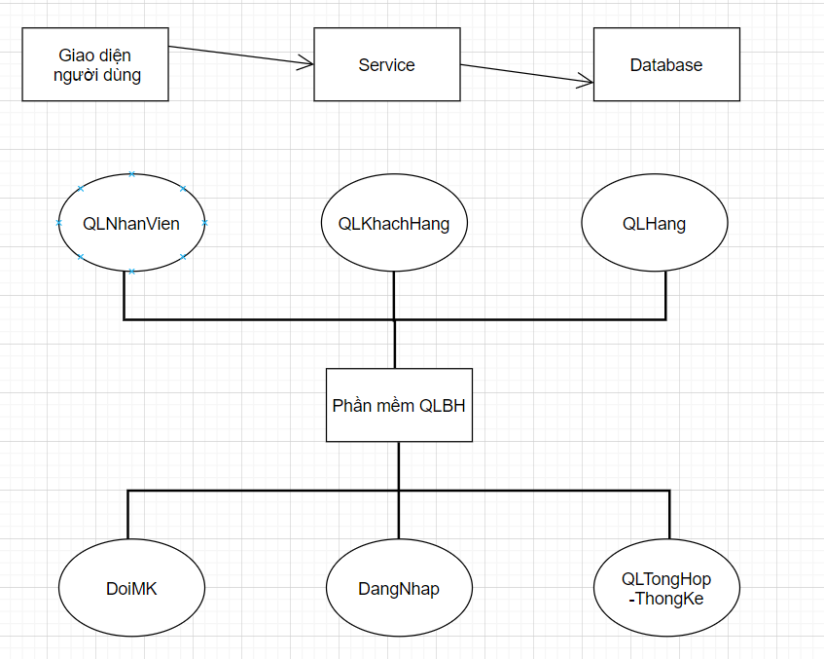

### Yêu cầu hệ thống

* *Các phần cần thiết để hệ thống thực hiện được:*
  + *Phần cứng:* 
    - RAM >= 4GB
    - Hệ điều hành Window
    - Keyboard, Mouse, Monitor
    - HDD or SSD trống 10GB
  + *Phần mềm:*
    - .Net Framework 4.5 (C#)
    - Sql server 2012
    - Ado.Net

# Thiết kế ứng dụng

* *Dựa vào tài liệu đã phân tích ở mục 2 để phác thảo:*
  + *Mô hình công nghệ*
  + *Giao diện*
  + *Thực thể*

## Mô hình công nghệ ứng dụng

* *Phác thảo mô hình công nghệ ứng dụng của hệ thống phần mềm. Giải thích rõ các thành phần trong mô hình:*

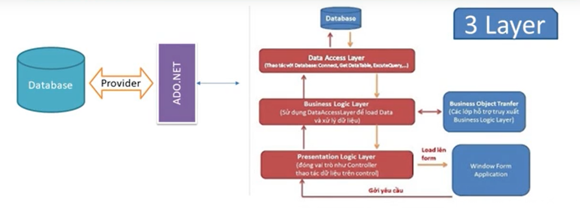

Chú thích:

Database: là nơi lưu trữ dữ liệu của phần mềm.

Provider: các thư viện để tương tác với nguồn dữ liệu.

ADO.NET: nền tảng lập trình CSDL trong C#

(ActiveX Data Object .NET).

Data Access Layer: thao tác với Database: Connect, Get Data Table, ExecuteQuery…

Business Logic Layer: Sử dụng DataAccessLayer để load Data và xử lý dữ liệu.

Presentation Logic Layer: đóng vai trò như Controller thao tác dữ liệu trên control.

## Thực thể

* *Căn cứ vào SRS để thiết kế các thực thể. Cần phải hoàn thiện 2 phần theo yêu cầu sau đây.*

### Sơ đồ quan hệ thực thể (ERD)

* *Vẽ sơ đồ thể hiện mối quan hệ giữa các thực thể. Nên chia thành 2 mức (tổng quát và chi tiết) để dễ đọc, dễ hiểu.*

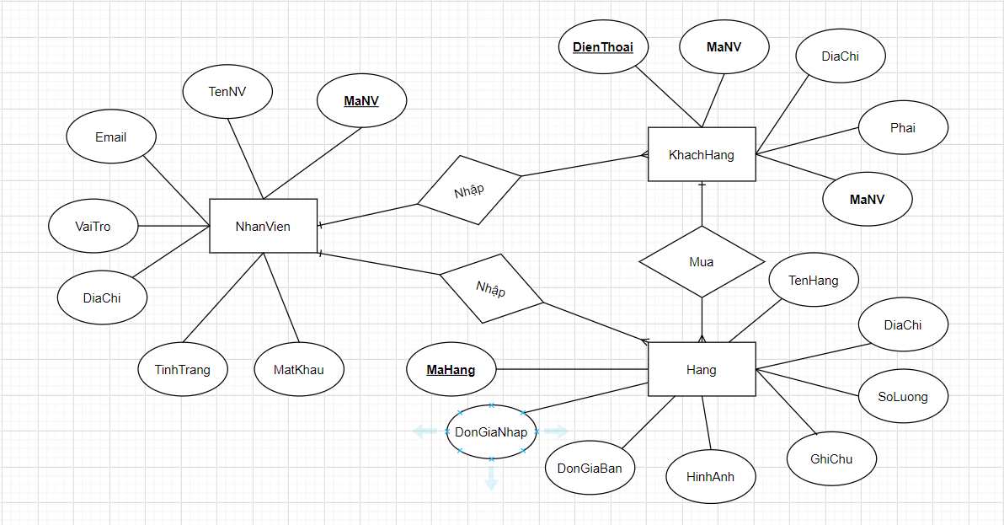

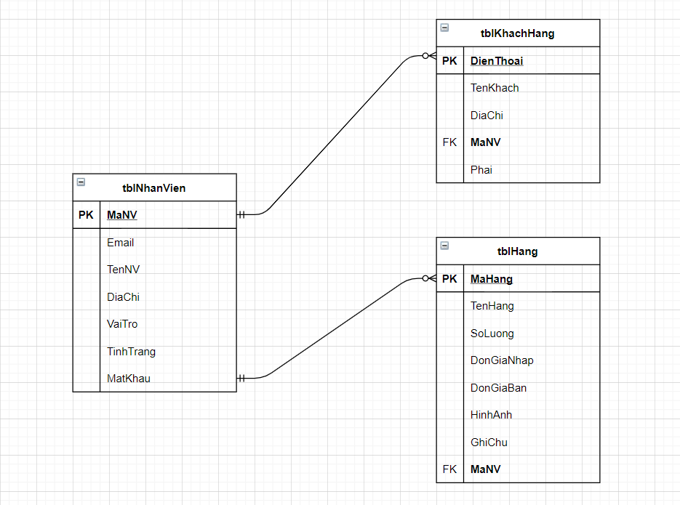

### Chi tiết thực thể

* *Thiết kế chi tiết thực thể có nghĩa là thiết kế các thuộc tính cần thiết cho mỗi thực thể (căn cứ vào phần dữ liệu liên quan của SRS).*

#### Thực thể Nhân viên

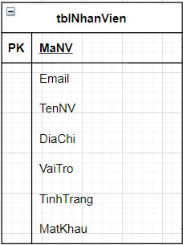

|  |  |  |
| --- | --- | --- |
| **Thuộc tính** | **Kiểu dữ liệu** | **Mô tả** |
| MaNV | String | Mã nhân viên |
| MatKhau | String | Mật khẩu |
| HoTen | String | Họ và tên nhân viên |
| VaiTro | Boolean | Vai trò gồm quản trị và nhân viên bình thường |
| DiaChi | String | Địa chỉ của nhân viên |
| Email | String | Email để đăng nhập và lấy lại mật khẩu |
| TinhTrang | Boolean | Tình trạng gồm có hoạt động và không hoạt động |

#### Thực thể khách hàng

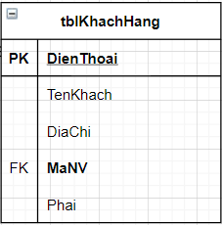

|  |  |  |
| --- | --- | --- |
| **Thuộc tính** | **Kiểu dữ liệu** | **Mô tả** |
| DienThoai | String | Số điện thoại |
| HoTen | String | Họ và tên khách hàng |
| DiaChi | String | Địa chỉ của khách hàng |
| MaNV | String | Mã nhân viên |
| Phai | String | Phái (Giới tính) |

#### Thực thể hàng

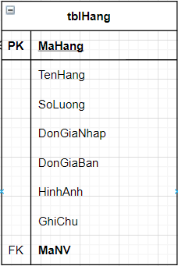

|  |  |  |
| --- | --- | --- |
| **Thuộc tính** | **Kiểu dữ liệu** | **Mô tả** |
| MaHang | Int | Mã hàng |
| TenHang | String | Tên hàng |
| SoLuong | Int | Số lượng nhập |
| DonGiaBan | Double | Đơn giá bán ra |
| DonGiaNhap | Double | Đơn giá nhập vào |
| HinhAnh | String | Hình đại diện sản phẩm |
| GhiChu | String | Ghi chú |
| MaNV | String | Mã nhân viên khi đăng nhập |

## Giao diện

* *Chú ý: phần này chỉ phác thảo giao diện chứ không phải xây dựng nên bạn có thể sử dụng bất ký công cụ gì thậm chí vẽ trên giấy rồi chụp hình đưa vào đây.*

### Sơ đồ tổ chức giao diện

* *Phác thảo sơ đồ liên kết giữa các giao diện chức năng trong ứng dụng*

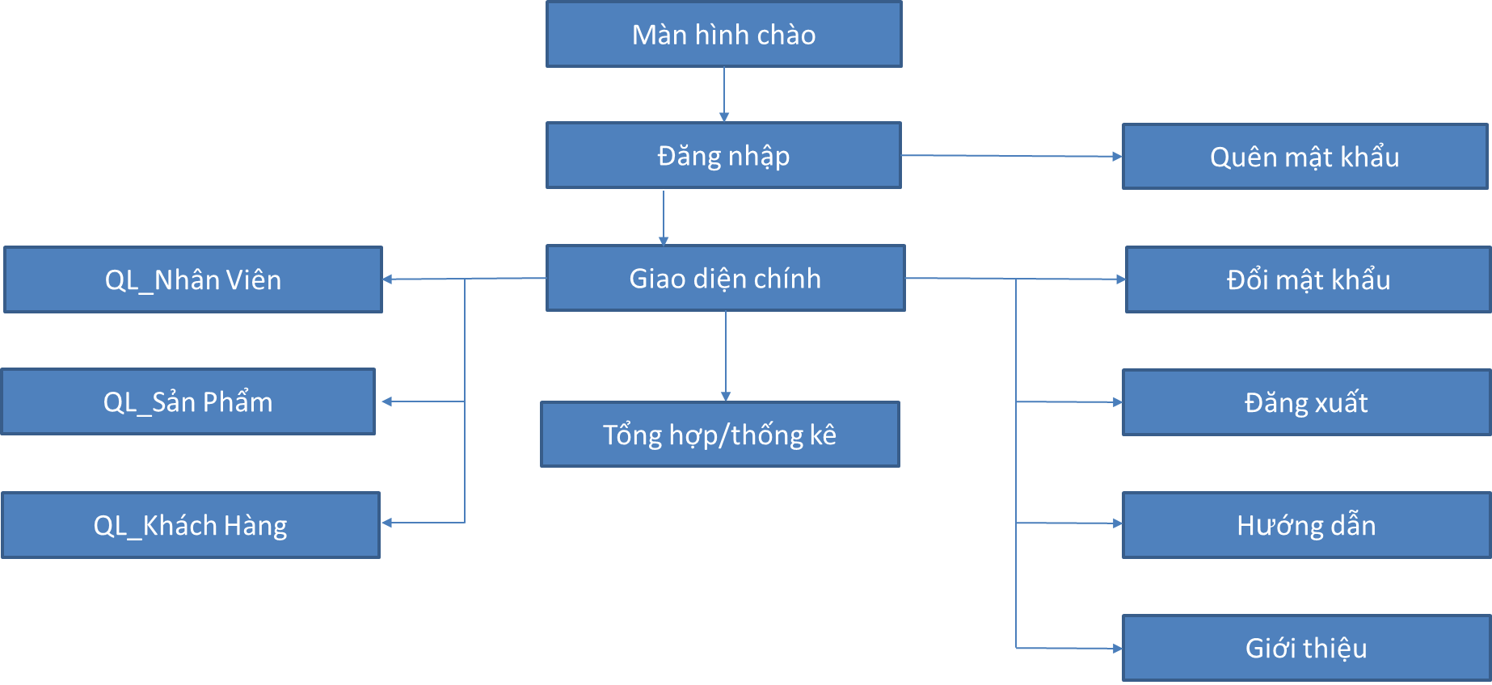

* *Mô tả sơ đồ:*

Khi nhân viên click vào phần mềm --> màn hình chào sẽ hiện ra và giao diện đăng nhập cũng đồng thời xuất hiện. Ở giao diện đăng nhập có thêm chức năng quên mật khẩu nếu nhân viên khi đăng nhập mà quên mật khẩu có thể chọn chức năng này để lấy lại mật khẩu. Khi đăng nhập thành công --> màn hình chính hiện ra các chức năng như QL_Nhân Viên, QL_ Sản Phẩm, QL_Khách Hàng, tổng hợp/thống kê, đổi mật khẩu, đăng xuất, hướng dẫn, giới thiệu, khi click vào 1 chức năng bất kỳ thì giao diện của chức năng đó sẽ hiện ra. Với nhân viên bình thường có thể chọn tất cả chức năng trừ chức năng QL_Nhân Viên, tổng hợp/thống kê, quản trị có thể xem và quản lý tất cả các chức năng.

sfgsfgs

### Giao diện cửa sổ chính

* *Phác thảo giao diện cho cửa sổ chính và mô tả các hoạt động trên giao diện*

**Giao diện:**

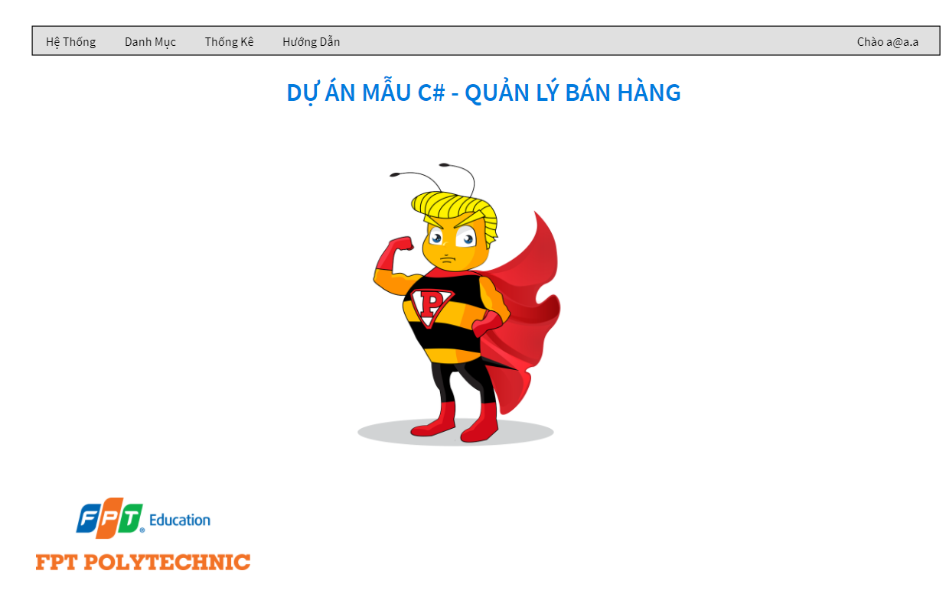

**Mô tả hoạt động**

|  |  |  |  |
| --- | --- | --- | --- |
| **TT** | **Điều khiển** | **Sự kiện** | **Mô tả hoạt động** |
| 1 | Hệ thống | Click | Hiện ra list (Đăng Nhập, Đăng Xuất, Hồ Sơ Nhân Viên, Thoát) |
| 2 | Danh mục | Click | Hiện ra list (Sản Phẩm, Nhân Viên, Khách Hàng) |
| 3 | Thống kê | Click | Hiện ra list (Thống Kê Sản Phẩm) |
| 4 | Hướng dẫn | Click | Hiện ra list (Hướng Dẫn Sử Dụng, Giới Thiệu Phần Mềm) |

### Giao diện chức năng

*Phác thảo giao diện cho tất cả các cửa sổ chức năng và các cửa sổ hỗ trợ tổ chức*

#### Cửa sổ quản lý nhân viên

**Giao diện**

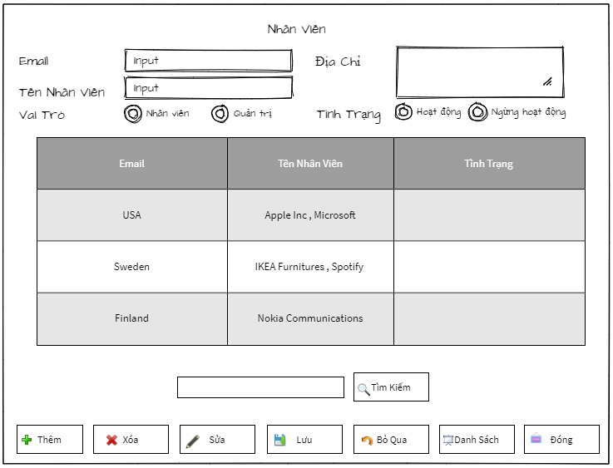

**Mô tả hoạt động**

|  |  |  |  |
| --- | --- | --- | --- |
| **TT** | **Điều khiển** | **Sự kiện** | **Mô tả hoạt động** |
| 1 | Cửa sổ | Initialize | Hiển thị tất cả nhân viên lên bảng |
| 2 | [Thêm] | Click | Kích hoạt trạng thái cho nhập dữ liệu vào các điều khiển |
| 3 | [Lưu] |  | Validation, Thêm vào CSDL một nhân viên mới với dữ liệu nhập từ form |
| 4 | [Sửa] | Click | Validation, Cập nhật thông tin nhân viên đang xem trên form vào CSDL |
| 4 | [Xóa] | Click | Xóa nhân viên có mã đang xem trên form |
| 5 | [Bỏ Qua] | Click | Xóa trắng form |
| 6 | Danh sách | Click | Hiển thị thông tin của toàn bộ nhân viên |
| 7 | Thoát | Click | Thoát khỏi form |

#### Cửa sổ quản lý KhachHang

**Giao diện:**

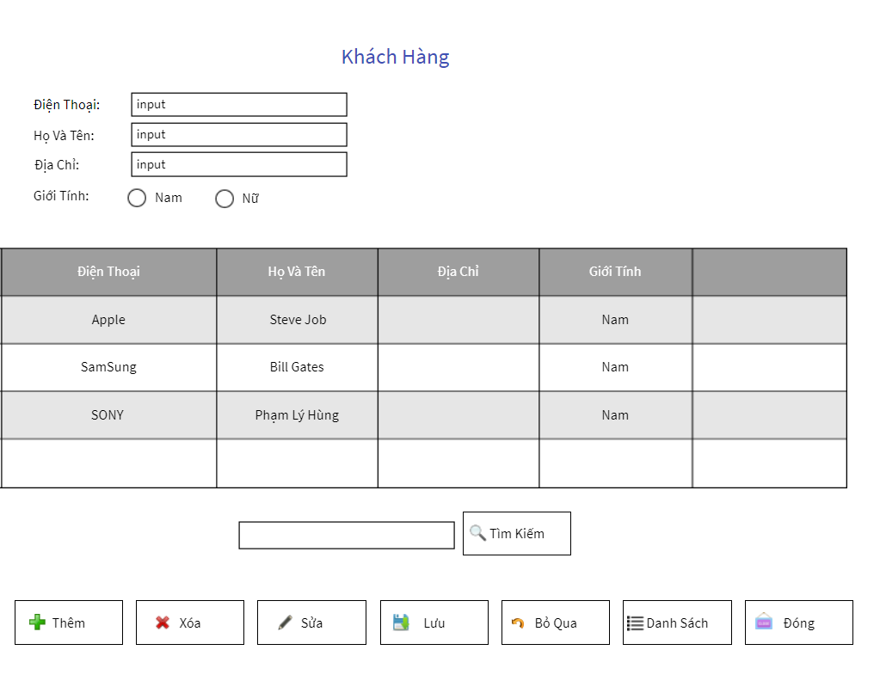

**Mô tả hoạt động:**

|  |  |  |  |
| --- | --- | --- | --- |
| **TT** | **Điều khiển** | **Sự kiện** | **Mô tả hoạt động** |
| 1 | Cửa sổ | Initialize | Hiển thị tất cả khách hàng lên bảng |
| 2 | [Thêm] | Click | Kích hoạt trạng thái cho nhập dữ liệu vào các điều khiển |
| 3 | [Lưu] |  | Validation, Thêm vào CSDL một khách hàng mới với dữ liệu nhập từ form |
| 4 | [Sửa] | Click | Validation, Cập nhật thông tin khách hàng đang xem trên form vào CSDL |
| 4 | [Xóa] | Click | Xóa khách hàng có tên đang xem trên form |
| 5 | [Bỏ Qua] | Click | Xóa trắng form |
| 6 | Danh sách | Click | Hiển thị thông tin của toàn bộ khách hàng |
| 7 | Thoát | Click | Thoát khỏi form |

#### Cửa sổ quản lý Hang

**Giao diện:**

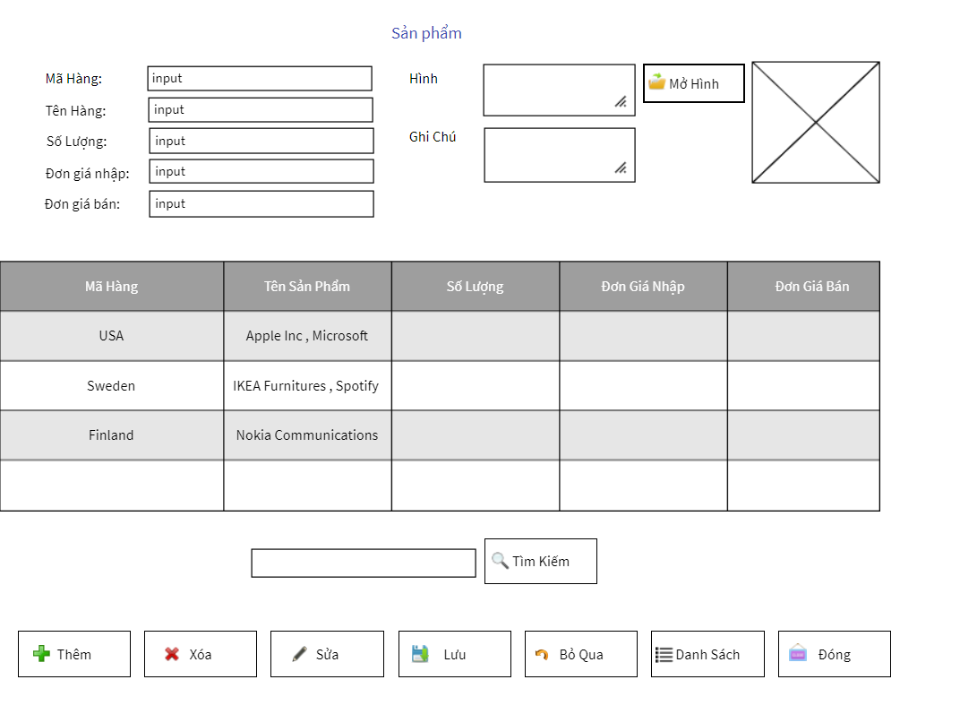

**Mô tả hoạt động:**

|  |  |  |  |
| --- | --- | --- | --- |
| **TT** | **Điều khiển** | **Sự kiện** | **Mô tả hoạt động** |
| 1 | Cửa sổ | Initialize | Hiển thị tất cả sản phẩm lên bảng |
| 2 | [Thêm] | Click | Kích hoạt trạng thái cho nhập dữ liệu vào các điều khiển |
| 3 | [Lưu] |  | Validation, Thêm vào CSDL một sản phẩm mới với dữ liệu nhập từ form |
| 4 | [Sửa] | Click | Validation, Cập nhật thông tin sản phẩm đang xem trên form vào CSDL |
| 4 | [Xóa] | Click | Xóa sản phẩm có tên đang xem trên form |
| 5 | [Bỏ Qua] | Click | Xóa trắng form |
| 6 | Danh sách | Click | Hiển thị thông tin của toàn bộ sản phẩm |
| 7 | Thoát | Click | Thoát khỏi form |

#### Cửa sổ đăng nhập

**Giao diện**

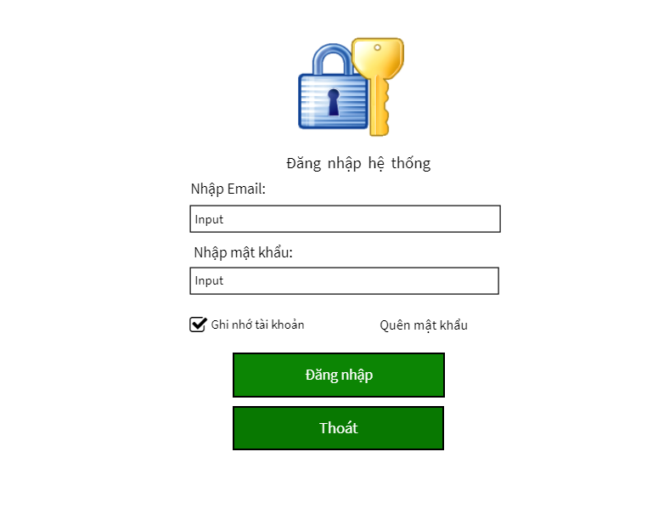

**Mô tả hoạt động**

|  |  |  |  |
| --- | --- | --- | --- |
| **TT** | **Điều khiển** | **Sự kiện** | **Mô tả hoạt động** |
| 1 | Cửa sổ | Initialize | Hiển thị màn hình đăng nhập |
| 2 | [Quên mật khẩu] | Click | Lấy lại mật khẩu khi nhân viên quên mật khẩu |
| 3 | [Đăng nhập] | Click | Đăng nhập vào phần mềm |
| 4 | [Thoát] | Click | Thoát khỏi phần mềm |

#### Cửa sổ đổi mật khẩu

**Giao diện:**

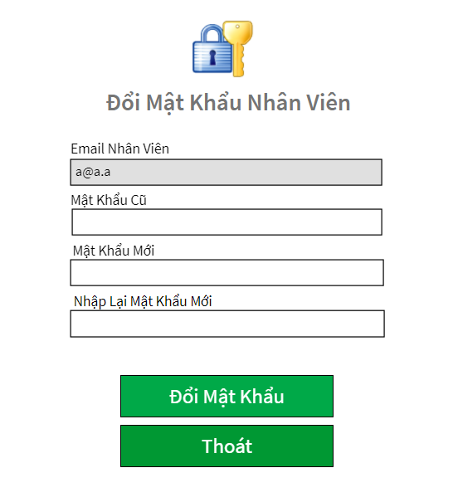

**Mô tả hoạt động:**

|  |  |  |  |
| --- | --- | --- | --- |
| **TT** | **Điều khiển** | **Sự kiện** | **Mô tả hoạt động** |
| 1 | Cửa sổ | Initialize | Hiển thị màn hình đổi mật khẩu |
| 2 | Đổi mật khẩu | Click | Đổi mật khẩu mới cho nhân viên |
| 3 | Thoát | Click | Thoát khỏi form |

# 

# Thực hiện dự án

## Tạo giao diện winform

* *Mỗi của sổ chức năng cần làm rõ các mục sau đây:*
  + *Hình giao diện của cửa sổ chức năng*
  + *Bảng mô tả các điều khiển (control) và tên của chúng*

### Cửa sổ chính

**Giao diện**

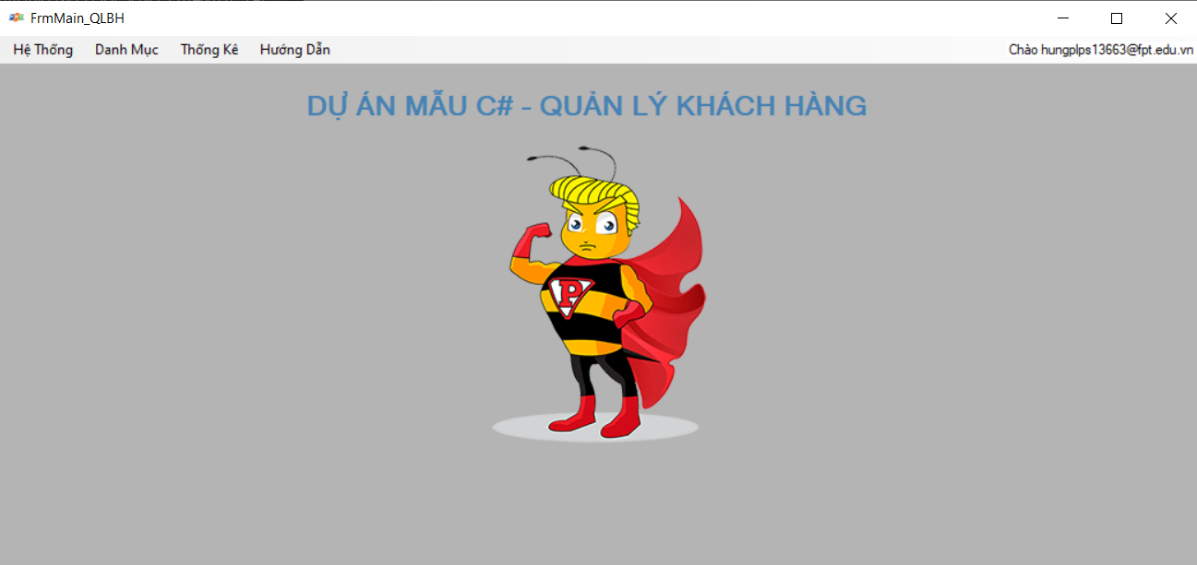

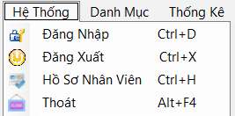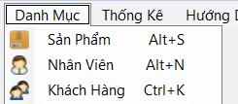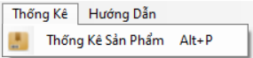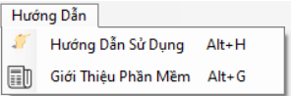

**Đặt tên các điều khiển**

|  |  |  |  |
| --- | --- | --- | --- |
| **TT** | **Điều khiển** | **Tên** | **Giá trị** |
| 1 | Form | name | FrmMain |
|  |  | text | Quản Lý Bán Hàng |
|  |  | Icon | fpt.ico |
|  |  | image | BackgroundForm.png |
|  | label | name | lblTitle |
|  |  | text | DỰ ÁN MẪU C# - QUẢN LÝ KHÁCH HÀNG |
| 2 | MenuStrip | name | MNSTMain |
| 2.1 | MenuStrip_Hệ Thống | name | MNST_HT |
|  |  | text | hệ thống |
|  | ToolStripMenu_đăng nhập | name | TSMnItDN |
|  |  | text | đăng nhập |
|  |  | IMage | login.png |
|  | ToolStripMenu_đăng xuất | name | TSMnItDx |
|  |  | text | đăng xuất |
|  |  | IMage | logout.png |
|  | ToolStripMenu_hồ sơ nhân viên | name | TSMnIthsnv |
|  |  | text | hồ sơ nhân viên |
|  |  | IMage | profile_check.png |
|  | ToolStripMenu_thoát | name | TSMnItt |
|  |  | text | thoát |
|  |  | IMage | close.png |
| 2.2 | MenuStrip_danh mục | name | MNST_dm |
|  |  | text | danh mục |
|  | ToolStripMenu_sản phẩm | name | TSMnItsp |
|  |  | text | sản phẩm |
|  |  | image | product.png |
|  | ToolStripMenu_nhân viên | name | TSMnItnv |
|  |  | text | nhân viên |
|  |  | image | Administrator.png |
|  | ToolStripMenu_khách hàng | name | TSMnItkh |
|  |  | text | khách hàng |
|  |  | image | customer.png |
| 2.3 | MenuStrip_thống kê | name | MNST_tk |
|  |  | text | thống kê |
|  | ToolStripMenu_thống kê sản phẩm | name | TSMnIttksp |
|  |  | text | thống kê sản phẩm |
|  |  | image | Group_product.png |
| 2.4 | MenuStrip_hướng dẫn | name | MNST_hd |
|  |  | text | hướng dẫn |
|  | ToolStripMenu_hướng dẫn sử dụng | name | TSMnIthdsd |
|  |  | text | hướng dẫn sử dụng |
|  |  | icon | Manual.icon |
|  | ToolStripMenu_giới thiệu phần mềm | name | TSMnItgtpm |
|  |  | text | giới thiệu phần mềm |
|  |  | icon | introduction.icon |

### 

### Các cửa sổ quản lý

#### Cửa sổ quản lý nhân viên (NhanVien)

**Giao diện**

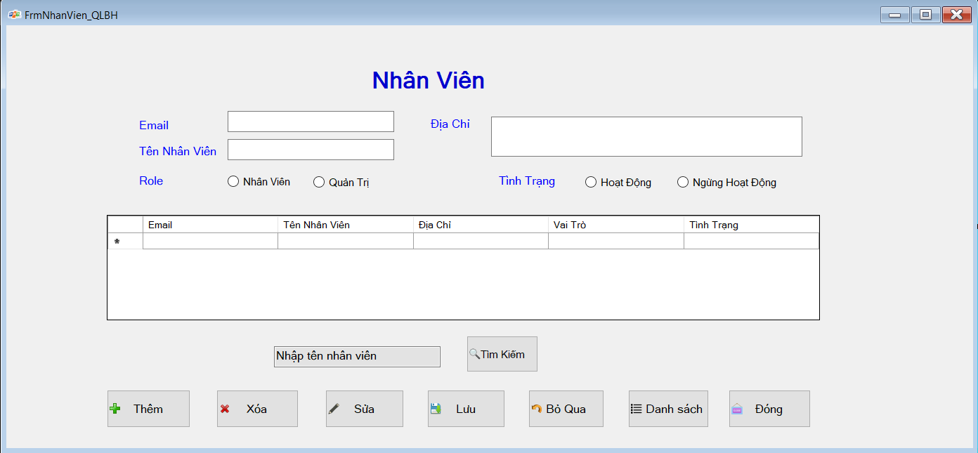

**Đặt tên các điều khiển**

|  |  |  |  |
| --- | --- | --- | --- |
| **TT** | **Điều khiển** | **Tên** | **Giá trị** |
| 1 | Form | Name | FrmNV |
|  |  | text | Quản Lý Nhân Viên |
|  |  | Icon | fpt.ico |
| 2 | Label_Nhân Viên | name | lblNhanvien |
|  |  | text | nhân viên |
| 3 | Label_Email | name | lblemail |
|  |  | text | email |
|  | textbox_email | name | txtemail |
| 4 | Label_địa chỉ | name | lbldiachi |
|  |  | text | địa chỉ |
|  | textbox_diachi | Name | txtdiachi |
| 5 | Label_Tên  nhân viên | name | lbltennv |
|  |  | text | tên nhân viên |
|  | textbox_tên nhân viên | Name | txttennv |
| 6 | Label_role | name | lblrole |
|  |  | text | role |
|  | radiobutton_nhân viên | name | rbtnhanvien |
|  |  | text | nhân viên |
|  | radiobutton_quản trị | name | rbtquantri |
|  |  | text | quản trị |
| 7 | Label_tình trạng | name | lbltinhtrang |
|  |  | text | tình trạng |
|  | radiobutton_hoạt động | name | rbthd |
|  |  | text | hoạt động |
|  | radiobutton_ngừng hoạt động | name | rbtNgunghd |
|  |  | text | Ngừng hoạt động |
| 8 | datagridview | name | dtgdvSP |
| 9 | label_tìm nhân viên | name | txtNhapTenNV |
|  |  | text | nhập tên nhân viên |
| 10 | button_tìm kiếm | name | btnTimKiem |
|  |  | text | tìm kiếm |
|  |  | image | find.png |
| 10 | button_thêm | name | btnthem |
|  |  | text | tìm kiếm |
|  |  | image | add.png |
| 11 | button_xoá | name | btnxoa |
|  |  | text | xóa |
|  |  | image | Actions_edit_delete.png |
| 12 | button_sửa | name | btnsua |
|  |  | text | sửa |
|  |  | image | Actions_edit_delete.png |
| 13 | button_lưu | name | btnluu |
|  |  | text | lưu |
|  |  | image | save.png |
| 14 | button_bỏ qua | name | btnboqua |
|  |  | text | bỏ qua |
|  |  | image | cancel.png |
| 15 | button_danh sách | name | btnlist |
|  |  | text | danh sách |
|  |  | image | Data_List.png |
| 16 | button_đóng | name | btndong |
|  |  | text | đóng |
|  |  | image | close.png |

#### Cửa sổ quản lý khách hàng

**Giao diện**

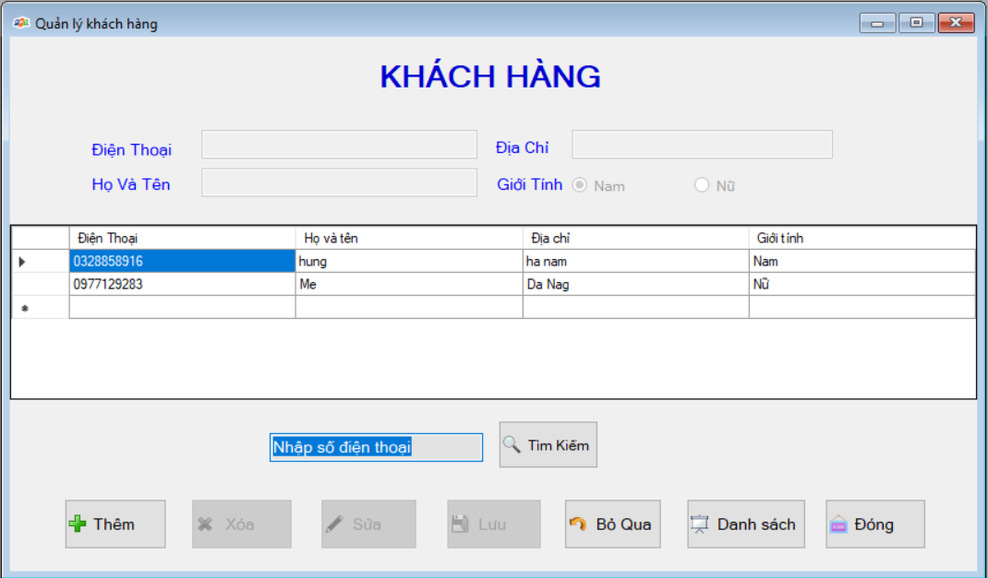

**Đặt tên các điều khiển**

|  |  |  |  |
| --- | --- | --- | --- |
| **TT** | **Điều khiển** | **Tên** | **Giá trị** |
| 1 | Form | Name | FrmKhachHang |
|  |  | text | Quản Lý Khách Hàng |
|  |  | Icon | fpt.ico |
| 2 | Label_khách hàng | name | lblkhachhang |
|  |  | text | khách hàng |
| 3 | Label_điện thoại | name | lblDienThoai |
|  |  | text | điện thoại |
| 4 | Label_địa chỉ | name | lblDienThoai |
|  |  | text | điện thoại |
| 5 | Label_họ và tên | name | lblHoVaTen |
|  |  | text | họ và tên |
| 6 | Label_địa chỉ | name | lblDiaChi |
|  |  | text | địa chỉ |
| 7 | Label_giới tính | name | lblGioiTinh |
|  |  | text | giới tính |
|  | radiobutton_Nam | name | rbtNam |
|  |  | text | nam |
|  | radiobutton_Nữ | name | rbtnu |
|  |  | text | nữ |
| 8 | datagridview | name | dtgdvKH |
| 9 | label_Số ĐTKH | name | txtNhapSDTKH |
|  |  | text | Nhập số điện thoại khách hàng |
| 10 | button_tìm kiếm | name | btnTimKiem |
|  |  | text | tìm kiếm |
|  |  | image | find.png |
| 11 | button_thêm | name | btnthem |
|  |  | text | tìm kiếm |
|  |  | image | add.png |
| 12 | button_xóa | name | btnxoa |
|  |  | text | xóa |
|  |  | image | Actions_edit_delete.png |
| 13 | button_sửa | name | btnsua |
|  |  | text | sửa |
|  |  | image | Actions_edit_delete.png |
| 14 | button_lưu | name | btnluu |
|  |  | text | lưu |
|  |  | image | save.png |
| 15 | button_bỏ qua | name | btnboqua |
|  |  | text | bỏ qua |
|  |  | image | cancel.png |
| 16 | button_danh sách | name | btnlist |
|  |  | text | danh sách |
|  |  | image | slide_show.png |
| 17 | button_đóng | name | btndong |
|  |  | text | đóng |
|  |  | image | close.png |

#### Cửa sổ quản lý hàng

**Giao diện**

# 

**Đặt tên các điều khiển**

|  |  |  |  |
| --- | --- | --- | --- |
| **TT** | **Điều khiển** | **Tên** | **Giá trị** |
| 1 | Form | Name | FrmSanPham |
|  |  | text | Quản Lý Sản Phẩm |
|  |  | Icon | fpt.ico |
| 2 | Label_Sản phẩm | name | lblsanpham |
|  |  | text | Sản phẩm |
| 3 | label_Mã Hàng | name | lblmahang |
|  |  | text | Mã Hàng |
|  | textbox_Mã Hàng | name | txtMaHang |
| 4 | label_Tên Hàng | name | lbltenhang |
|  |  | text | tên Hàng |
|  | textbox_tên Hàng | name | txttenHang |
| 5 | label_số lượng | name | lblsoluong |
|  |  | text | số lượng |
|  | textbox_số lượng | name | txtSoLuong |
| 6 | label_đơn giá nhập | name | lblDonGiaNhap |
|  |  | text | đơn giá nhập |
|  | textbox_đơn giá nhập | name | txtDonGiaNhap |
| 7 | label_đơn giá bán | name | lblDonGiaBan |
|  |  | text | đơn giá bán |
|  | textbox_đơn giá bán | name | txtDonGiaBan |
| 8 | label_hình | name | lblHinh |
|  |  | text | hình |
|  | picturebox_hình | name | ptnHinh |
| 9 | label_ghi chú | name | lblGhiChu |
|  |  | text | ghi chú |
|  | textbox_ghi chú | name | txtghichu |
| 10 | datagridview | name | dtgdvSP |
| 11 | button_mở hình | name | btnMoHinh |
|  |  | text | mở hình |
|  |  | image | open_file.png |
| 12 | label_tìm sản phẩm | name | txtNhapSP |
|  |  | text | nhập tên sản phẩm |
| 13 | button_tìm kiếm | name | btnTimKiem |
|  |  | text | tìm kiếm |
|  |  | image | find.png |
| 14 | button_thêm | name | btnthem |
|  |  | text | tìm kiếm |
|  |  | image | add.png |
| 15 | button_xóa | name | btnxoa |
|  |  | text | xóa |
|  |  | image | Actions_edit_delete.png |
| 16 | button_sửa | name | btnsua |
|  |  | text | sửa |
|  |  | image | Actions_edit_delete.png |
| 17 | button_lưu | name | btnluu |
|  |  | text | lưu |
|  |  | image | save.png |
| 18 | button_bỏ qua | name | btnboqua |
|  |  | text | bỏ qua |
|  |  | image | cancel.png |
| 19 | button_danh sách | name | btnlist |
|  |  | text | danh sách |
|  |  | image | Data_List.png |
| 20 | button_đóng | name | btndong |
|  |  | text | đóng |
|  |  | image | close.png |

#### Cửa sổ thống kê

**Giao diện**

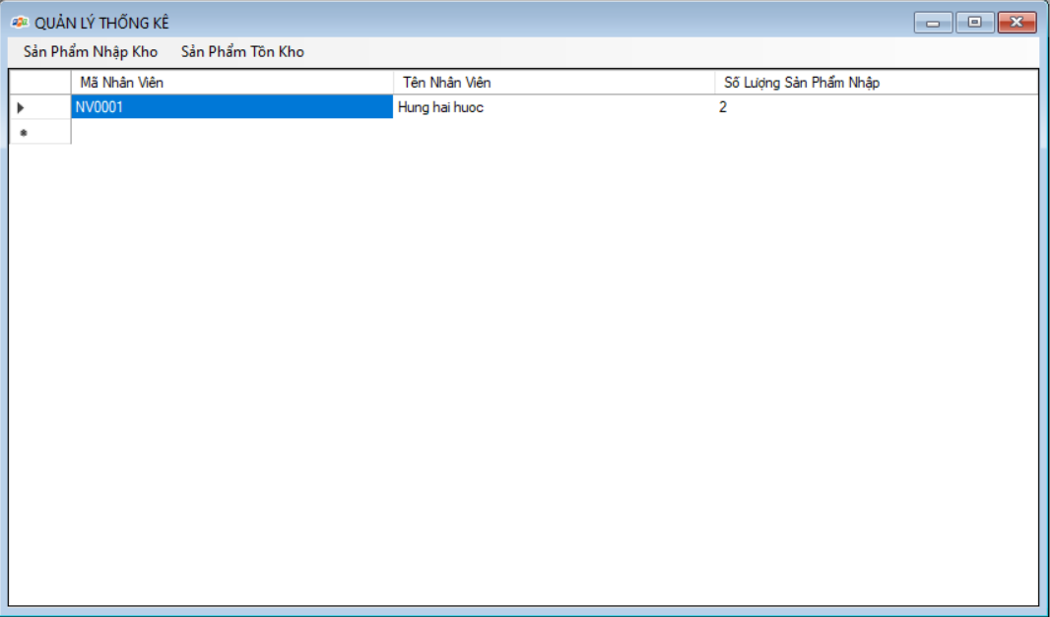

**Đặt tên các điều khiển**

|  |  |  |  |
| --- | --- | --- | --- |
| **TT** | **Điều khiển** | **Tên** | **Giá trị** |
| 1 | Form | Name | FrmThongKe |
|  |  | text | QUẢN LÝ THỐNG KÊ |
|  |  | icon | fpt.icon |
| 2 | sanPhamToolStripMenuItem | name | sanPhamToolStripMenuItem |
|  |  | text | Sản Phẩm Nhập Kho |
| 3 | tonKhoToolStripMenuItem | name | tonKhoToolStripMenuItem |
|  |  | text | Sản Phẩm Tồn Kho |
| 4 | datagridview | name | dtgvTK |

#### Cửa sổ đổi mật khẩu

**Giao diện**

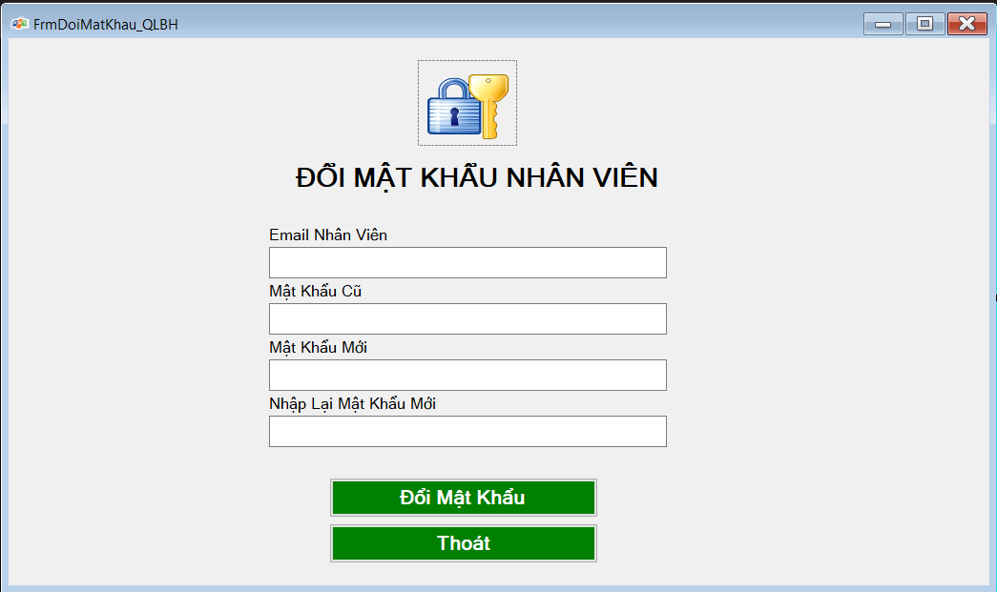

**Đặt tên các điều khiển**

|  |  |  |  |
| --- | --- | --- | --- |
| **TT** | **Điều khiển** | **Tên** | **Giá trị** |
| 1 | Form | Name | FrmDoiMK |
|  |  | text | FrmDoiMatKhau_QLBH |
|  |  | icon | fpt.icon |
| 2 | picturebox | name | ptnDoiMK |
|  |  | image | login.png |
| 3 | label_đổi mật khẩu  nhân viên | name | lblDoiMK |
|  |  | text | đổi mật khẩu nhân viên |
| 4 | label_email nhân viên | name | lblEmailNV |
|  |  | text | Email nhân viên |
|  | textbox_email  nhân viên | name | txtEmailNV |
| 5 | label_mật khẩu cũ | name | lblMKcu |
|  |  | text | mật khẩu cũ |
|  | textbox_mật khẩu cũ | name | txtMKCu |
| 6 | label_mật khẩu mới | name | lblMKmoi |
|  |  | text | mật khẩu mới |
|  | textbox_mật khẩu mới | name | txtMKmoi |
| 7 | label_nhập lại  mật khẩu mới | name | lblNhapLaiMKMoi |
|  |  | text | nhập lại mật khẩu mới |
|  | textbox_nhập lại  mật khẩu mới | name | txtNhapLaiMKMoi |
| 8 | button_Đổi mật khẩu | name | btnDoiMK |
|  |  | text | Đổi mật khẩu |
| 9 | button_thoát | name | btnThoat |
|  |  | text | thoát |

#### Cửa sổ đăng nhập

**Giao diện**

## 

**Đặt tên các điều khiển**

|  |  |  |  |
| --- | --- | --- | --- |
| **TT** | **Điều khiển** | **Tên** | **Giá trị** |
| 1 | Form | Name | FrmDangNhap |
|  |  | text | FrmDangNhap_QLBH |
|  |  | icon | fpt.icon |
| 2 | label_đăng nhập  hệ thống | name | lblDangNhap |
|  |  | text | Đăng Nhập Hệ Thống |
| 3 | label_email  đăng nhập | name | lblEmailDN |
|  |  | text | Email Đăng Nhập |
|  | textbox_email đăng nhập | name | txtEmailDN |
| 4 | label_mật khẩu | name | lblMK |
|  |  | text | mật khẩu |
|  | textbox_mật khẩu | name | txtMK |
| 5 | Checkbox_ghi nhớ tài khoản | name | cbxNhoTK |
|  |  | text | ghi nhớ tài khoản |
| 6 | label_Quên  mật khẩu | name | lblQuenMK |
|  |  | text | quên mật khẩu |
| 7 | button_đăng nhập | name | btnDangNhap |
|  |  | text | đăng nhập |
| 8 | button_thoát | name | btnThoat |
|  |  | text | thoát |

## Tạo CSDL với SQL Server

### Sơ đồ quan hệ

* *Hình: Sơ đồ quan hệ*

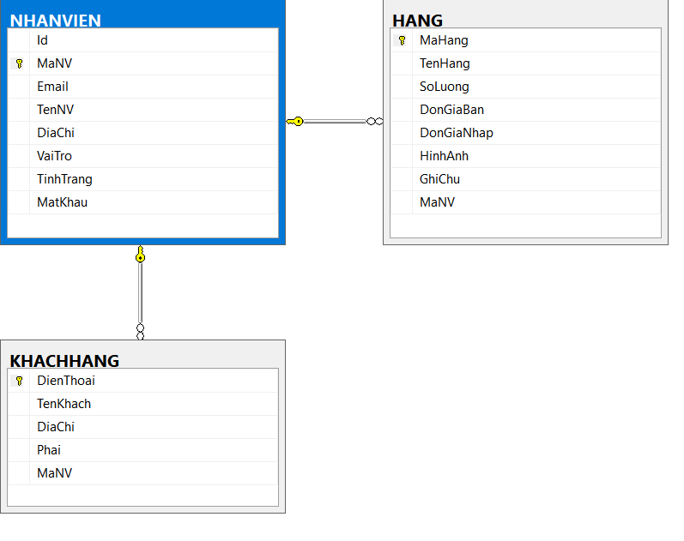

* *Ràng buộc: Mô tả ràng buộc của các quan hệ:*

(MaNV ở bảng HANG là khóa ngoại của bảng NHANVIEN .MaNV ở bảng KHACHHANG là khóa ngoại của bảng NHANVIEN

### Chi tiết các bảng

* *Mỗi bảng cần viết theo hướng dẫn sau đây:*

#### Bảng NhanVien

**Cấu trúc bảng**

|  |  |  |  |
| --- | --- | --- | --- |
| **Tên cột** | **Kiểu dữ liệu** | **Ràng buộc** | **Mô tả** |
| Id | INT | NOT NULL, IDENTITY(1,1) | Id |
| MaNV | VARCHAR(20) | PK, NOT NULL | Mã nhân viên |
| Email | VARCHAR(50) | NOT NULL | Email |
| TenNV | NVARCHAR(50) | NOT NULL | Họ và tên |
| DiaChi | NVARCHAR(100) | NOT NULL | Địa chỉ |
| VaiTro | Tinyint | DEFAULT 0 | 1 là quản trị, 0 là nhân viên |
| TinhTrang | Tinyint | DEFAULT 0 | 1 là hoạt động, 0 là không hoạt động |
| Mật Khẩu | NVARCHAR(50) | NOT NULL | Mật khẩu |

**Mã lệnh tạo bảng**

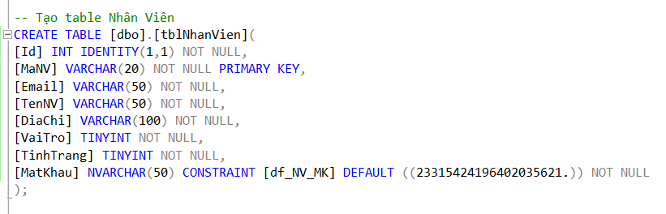

#### Bảng KhachHang

**Cấu trúc bảng**

|  |  |  |  |
| --- | --- | --- | --- |
| **Tên cột** | **Kiểu dữ liệu** | **Ràng buộc** | **Mô tả** |
| DienThoai | VARCHAR(15) | PK, NOT NULL | Số điện thoại |
| TenKhach | NVARCHAR(50) | NOT NULL | Họ và tên |
| DiaChi | NVARCHAR(100) | NOT NULL | Địa chỉ |
| Phai | NVARCHAR(5) | NOT NULL | Phái |
| MaNV | VARCHAR(20) | FK, NOT NULL | Mã nhân viên |

**Mã lệnh tạo bảng**

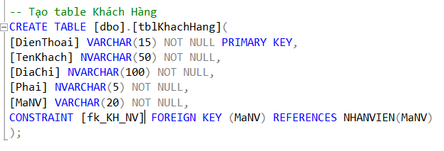

#### Bảng Hang

**Cấu trúc bảng**

|  |  |  |  |
| --- | --- | --- | --- |
| **Tên cột** | **Kiểu dữ liệu** | **Ràng buộc** | **Mô tả** |
| MaHang | INT | PK, NOT NULL | Mã sản phẩm |
| TenHang | NVARCHAR(50) | NOT NULL | Tên sản phẩm |
| SoLuong | INT | NOT NULL | Số lượng |
| DonGiaBan | FLOAT | NOT NULL | Đơn giá bán |
| DonGiaNhap | FLOAT | NOT NULL | Đơn giá nhập |
| HinhAnh | VARCHAR(400) | NOT NULL | Hình ảnh |
| GhiChu | VARCHAR(20) | NOT NULL | Ghi chú |
| MaNV | VARCHAR(20) | FK, NOT NULL | Mã nhân viên |

**Mã lệnh tạo bảng**

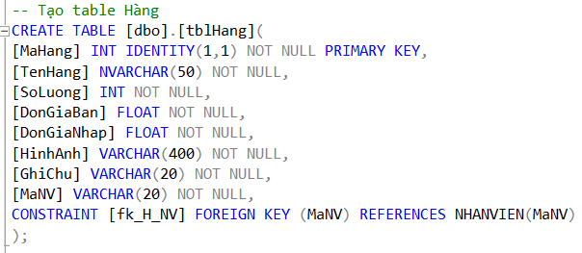

### Thủ tục lưu

* *Mỗi thủ tục lưu cần làm rõ các vấn đề sau đây:*
  + *Mô tả, mục đích sử dụng*
  + *Tham số vào*
  + *Kết quả ra*

#### Sp_DangNhap()

|  |  |
| --- | --- |
| **Mã nguồn** | CREATE PROCEDURE [dbo].[DangNhap] @email varchar(50),@matKhau nvarchar(50)  AS  BEGIN  declare @status int  if exists(select * from tblNhanVien where email=@email and matKhau=@matKhau)  set @status=1  else  set @status=0  select @status  END |
| **Mô tả** | Proc này được dùng để đăng nhập bằng email và mật khẩu |
| **Tham số** | @email và @matKhau dùng để kiểm tra nhân viên nhập có đúng email và mật khẩu không. @status dùng để xác định đăng nhập thành công hay không bằng số, nếu thành công thì =1, ngược lại =0 |
| **Kết quả** | Đăng nhập thành công nếu nhập đúng email và mật khẩu. Và ngược lại |

#### Sp_QuenMatKhau()

|  |  |
| --- | --- |
| **Mã nguồn** | CREATE PROCEDURE QuenMatKhau @email varchar(50)  AS  BEGIN  declare @status int  if exists(select MaNv from tblNhanVien where email=@email )  set @status=1  else  set @status=0  select @status  END |
| **Mô tả** | Proc này được dùng để lấy lại mật khẩu khi quên mật khẩu bằng email |
| **Tham số** | @email là email của nhân viên quên mật khẩu. @status dùng để xác định có tồn tại hay không bằng số nếu có thì =1 ngược lại =0 |
| **Kết quả** | Đã có email =1, chưa có email =0 |

#### Sp_TaoMatKhauMoi()

|  |  |
| --- | --- |
| **Mã nguồn** | Create PROCEDURE TaoMatKhauMoi  @email nvarchar(50),  @matkhau nvarchar(20)  AS  BEGIN  UPDATE tblnhanvien SET matKhau = @matkhau  where email = @email  END |
| **Mô tả** | Proc này được dùng để tạo mật khẩu mới theo email |
| **Tham số** | @email là email của nhân viên muốn đổi mật khẩu, @matkhau là mật khẩu mới của nhân viên |
| **Kết quả** | Mật khẩu mới thỏa điều kiện tạo mật khẩu mới |

#### Sp_ListNhanVien()

|  |  |
| --- | --- |
| **Mã nguồn** | Create PROCEDURE [dbo].[ListNV]  AS  BEGIN  SELECT email, tenNv, diachi,vaitro, tinhtrang FROM tblNhanVien  END |
| **Mô tả** | Proc này được dùng tạo danh sách trong table nhân viên |
| **Tham số** | Không có |
| **Kết quả** | Danh sách các nhân viên trong table nhân viên |

|  |  |
| --- | --- |
| **Mã nguồn** | Create PROCEDURE [dbo].[ListNV]  AS  BEGIN  SELECT email, tenNv, diachi,vaitro, tinhtrang FROM tblNhanVien  END |
| **Mô tả** | Proc này được dùng tạo danh sách trong table nhân viên |
| **Tham số** | Không có |
| **Kết quả** | Danh sách các nhân viên trong table nhân viên |

#### Sp_DoiMatKhau()

|  |  |
| --- | --- |
| **Mã nguồn** | CREATE procedure [dbo].[chgpwd]  (  @email Varchar(50),  @opwd nVarchar(50),  @npwd nVarchar(50)  )  AS  declare @op varchar(50)  select @op= matKhau from tblNhanVien where email=@email  if @op=@opwd  begin  update tblNhanVien set matKhau=@npwd where email=@email  return 1  end  else  return -1 |
| **Mô tả** | Proc này được dùng để đổi mật khẩu |
| **Tham số** | @email là email của nhân viên, @opwd là mật khẩu cũ của nhân viên, @npwd là mật khẩu mới của nhân viên |
| **Kết quả** | Đổi mật khẩu thành công nếu thỏa điều kiện đổi mật khẩu |

#### Sp_LayVaiTroNhanVien()

|  |  |
| --- | --- |
| **Mã nguồn** | Create PROCEDURE [dbo].[LayVaiTroNV] @email varchar(50)  AS  BEGIN  SELECT vaitro FROM tblNhanVien  where email = @email  END |
| **Mô tả** | Proc này được dùng để lấy vai trò của nhân viên |
| **Tham số** | @Email là email của nhân viên |
| **Kết quả** | Vai trò của nhân viên thỏa điều kiện lấy vai trò |

#### Sp_ThemDuLieuNV()

|  |  |
| --- | --- |
| **Mã nguồn** | CREATE PROCEDURE [dbo].[InsertDataIntoTblNhanVien]  @email nvarchar(50),  @tennv varchar(50),  @diachi nvarchar(100),  @vaiTro tinyint,  @tinhTrang tinyint  AS  BEGIN  DECLARE @Manv VARCHAR(20);  DECLARE @Id INT;  SELECT @Id = ISNULL(MAX(ID),0) + 1 FROM tblNhanVien  SELECT @Manv = 'NV' + RIGHT('0000' + CAST(@Id AS VARCHAR(4)), 4)  INSERT INTO tblNhanVien(Manv,email,tenNv, diaChi,vaiTro,tinhTrang)  VALUES (@Manv, @email, @tennv, @diachi,@vaiTro,@tinhTrang)  END |
| **Mô tả** | Proc này được dùng để thêm nhân viên mới vào table nhân viên |
| **Tham số** | @email, @tennv,@diachi,@vaitro,@tinhtrang lần lượt là email, tên, địa chỉ, vai trò, tình trạng của nhân viên được thêm mới |
| **Kết quả** | Nhân viên mới được thêm vào thành công |

#### Sp_XoaDuLieuNV()

|  |  |
| --- | --- |
| **Mã nguồn** | CREATE PROCEDURE [dbo].[DeleteDataFromtblNhanVien]  @email varchar(50)  AS  BEGIN  DELETE FROM tblNhanVien  WHERE email = @email  END |
| **Mô tả** | Proc này được dùng để xóa nhân viên trong table nhân viên |
| **Tham số** | @email là email của nhân viên bị xóa |
| **Kết quả** | Xóa thành công nhân viên có email thỏa điều kiện xóa dữ liệu nhân viên |

#### Sp_CapnhatDuLieuNV()

|  |  |
| --- | --- |
| **Mã nguồn** | CREATE PROCEDURE [dbo].[UpdateDataIntoTblNhanVien]  @email nvarchar(50),  @tenNv nvarchar(50),  @diaChi nvarchar(50),  @vaiTro tinyint,  @tinhTrang tinyint  AS  BEGIN  UPDATE tblnhanvien SET TenNv=@tenNv, diaChi=@diaChi,vaiTro=@vaiTro, tinhTrang =@tinhTrang  where email = @email  END |
| **Mô tả** | Proc này được dùng để cập nhật dữ liệu nhân viên |
| **Tham số** | @email, @tennv,@diachi,@vaitro,@tinhtrang lần lượt là email, tên, địa chỉ, vai trò, tình trạng của nhân viên được cập nhật |
| **Kết quả** | Cập nhật thành công nhân viên có email thỏa điều kiện cập nhật dữ liệu |

#### Sp_SearchNhanVien()

|  |  |
| --- | --- |
| **Mã nguồn** | CREATE PROCEDURE [dbo].[SearchNhanVien]  @tenNv nvarchar(50)  AS  BEGIN  SET NOCOUNT ON;  SELECT email, tenNv, diachi,vaitro, tinhtrang  FROM tblnhanvien where tennv like '%' + @tenNv + '%'  ENDEND |
| **Mô tả** | Proc này được sử dụng tìm kiếm nhân viên theo tiêu chí tên nhân viên |
| **Tham số** | @tenNv là tên của nhân viên được tìm kiếm |
| **Kết quả** | Danh sách các nhân viên có tên thỏa điều kiện tìm kiếm |

#### Sp_DanhSachHang()

|  |  |
| --- | --- |
| **Mã nguồn** | CREATE PROCEDURE ListHang  AS  BEGIN  SET NOCOUNT ON;  SELECT *  FROM tblHang  END |
| **Mô tả** | Proc này được sử dụng tạo danh sách sản phẩm |
| **Tham số** | Không có tham số |
| **Kết quả** | Danh sách sản phẩm |

#### Sp_ThemDuLieuHang()

|  |  |
| --- | --- |
| **Mã nguồn** | CREATE PROCEDURE [dbo].[InsertDataIntoTblHang]  @tenHang nvarchar(50),  @soLuong int,  @donGiaNhap float,  @donGiaBan float,  @hinhAnh nvarchar(400),  @ghiChu nvarchar(50),  @email varchar(50)  AS  BEGIN  DECLARE @Manv VARCHAR(20);  select @Manv = manv from tblNhanVien where email=@email  INSERT INTO tblHang(TenHang, SoLuong, DonGiaNhap, DonGiaBan,HinhAnh,GhiChu,Manv)  VALUES ( @tenHang, @soLuong, @donGiaNhap,@donGiaBan,@hinhAnh,@ghiChu,@Manv)  END |
| **Mô tả** | Proc này được sử dụng thêm dữ liệu sản phẩm |
| **Tham số** | @tenHang, @soLuong, @donGiaNhap, @donGiaBan, @hinhAnh, @ghiChu, lần lượt là tên, số lượng, đơn giá nhập, đơn giá bán, hình ảnh, ghi chú của sản phẩm được thêm, @email là email của nhân viên thêm sản phầm |
| **Kết quả** | Thêm thành công sản phẩm với điều kiện thỏa thêm dữ liệu sản phẩm |

#### Sp_XoaDuLieuHang()

|  |  |
| --- | --- |
| **Mã nguồn** | CREATE PROCEDURE DeleteDataFromtblHang  @maHang int  AS  BEGIN  DELETE FROM tblHang  WHERE MaHang = @maHang  END |
| **Mô tả** | Proc này được sử dụng xóa sản phẩm theo mã hàng |
| **Tham số** | @maHang là mã của sản phẩm bị xóa |
| **Kết quả** | Xóa sản phẩm thành công với điều kiện thỏa xóa dữ liệu sản phẩm |

#### Sp_CapNhatDuLieuHang()

|  |  |
| --- | --- |
| **Mã nguồn** | CREATE PROCEDURE [dbo].[UpdateDataIntoTblHang]  @maHang int,  @tenHang nvarchar(50),  @soLuong int,  @donGiaNhap float,  @donGiaBan float,  @hinhAnh nvarchar(400),  @ghiChu nvarchar(50)  AS  BEGIN  UPDATE tblhang SET TenHang=@tenHang, SoLuong=@soLuong,  DonGiaNhap=@donGiaNhap,DonGiaBan=@donGiaBan,HinhAnh=@hinhAnh,GhiChu=@ghiChu  where MaHang = @maHang  END |
| **Mô tả** | Proc này được sử dụng cập nhật sản phẩm |
| **Tham số** | @maHang, @tenHang, @soLuong, @donGiaNhap, @donGiaBan, @hinhAnh, @ghiChu, lần lượt là mã, tên, số lượng, đơn giá nhập, đơn giá bán, hình ảnh, ghi chú của sản phẩm được cập nhật |
| **Kết quả** | Cập nhật sản phẩm thành công với điều kiện thỏa cập nhật dữ liệu sản phẩm |

#### Sp_SearchHang()

|  |  |
| --- | --- |
| **Mã nguồn** | CREATE PROCEDURE [dbo].[SearchHang]  @tenHang nvarchar(50)  AS  BEGIN  SET NOCOUNT ON;  SELECT TenHang,SoLuong,DonGiaNhap,DonGiaBan,HinhAnh,GhiChu  FROM tblHang where TenHang like '%' + @tenHang + '%'  END |
| **Mô tả** | Proc này được sử dụng tìm kiếm sản phẩm theo tên hàng |
| **Tham số** | @tenHang là tên của sản phẩm được tìm kiếm |
| **Kết quả** | Danh sách sản phẩm thỏa điều kiện tìm kiếm |

#### Sp_ListKhachHang()

|  |  |
| --- | --- |
| **Mã nguồn** | CREATE PROCEDURE [dbo].[ListKhachHang]  AS  BEGIN  SET NOCOUNT ON;  SELECT *  FROM tblKhachHang  END |
| **Mô tả** | Proc này được sử dụng tạo danh sách khách hàng |
| **Tham số** | Không có tham số |
| **Kết quả** | Danh sách khách hàng |

#### Sp_ThemDuLieuKhachHang()

|  |  |
| --- | --- |
| **Mã nguồn** | CREATE PROCEDURE [dbo].[InsertDataIntoTblKhachHang]  @dienThoai varchar(15),@tenKhach nvarchar(50),  @diaChi nvarchar(100),@phai nvarchar(5),@email varchar(50)  AS  BEGIN  DECLARE @Manv VARCHAR(20);  select @Manv = manv from tblNhanVien where email=@email  INSERT INTO tblKhachHang(DienThoai, TenKhach,DiaChi,phai,Manv)  VALUES ( @dienThoai,@tenKhach,@diaChi,@phai,@Manv)  END |
| **Mô tả** | Proc này được sử dụng thêm mới khách hàng |
| **Tham số** | @dienThoai, @tenKhach, @diaChi, @Phai lần lượt là số điện thoại, tên,  địa chỉ, giới tính của khách hàng được thêm mới, @email là email của nhân viên thêm mới khách hàng |
| **Kết quả** | Thêm khách hàng mới thành công khi thỏa điều kiện thêm dữ liệu khách hàng |

#### Sp_XoaDuLieuKhachHang()

|  |  |
| --- | --- |
| **Mã nguồn** | CREATE PROCEDURE [dbo].[DeleteDataFromtblKhachHang]  @dienthoai varchar(15)  AS  BEGIN  DELETE FROM tblKhachHang  WHERE DienThoai = @dienthoai  END |
| **Mô tả** | Proc này được sử dụng xóa khách hàng theo số điện thoại |
| **Tham số** | @dienthoai là số điện thoại của khách hàng bị xóa |
| **Kết quả** | Xóa thành công khách hàng với điều kiện thỏa xóa dữ liệu khách hàng |

#### Sp_CapnhatDuLieuKhachHang()

|  |  |
| --- | --- |
| **Mã nguồn** | CREATE PROCEDURE [dbo].[UpdateDataIntoTblKhachHang]  @dienThoai varchar(15),  @tenKhach nvarchar(50),  @diaChi nvarchar(100),  @phai nvarchar(5)  AS  BEGIN  UPDATE tblKhachHang SET TenKhach=@tenKhach, DiaChi=@diaChi, Phai=@phai  where DienThoai = @dienThoai  END |
| **Mô tả** | Proc này được sử dụng cập nhật dữ liệu khách hàng |
| **Tham số** | @dienthoai, @tenKhach, @diaChi, @Phai lần lượt là số điện thoại, tên,  địa chỉ, giới tính của khách hàng được cập nhật dữ liệu |
| **Kết quả** | Cập nhật thành công khách hàng với điều kiện thỏa cập nhật dữ liệu khách hàng |

#### Sp_SearchKhachHang()

|  |  |
| --- | --- |
| **Mã nguồn** | CREATE PROCEDURE [dbo].[SearchKhachHang]  @dienthoai varchar(15)  AS  BEGIN  SET NOCOUNT ON;  SELECT *  FROM tblKhachHang where DienThoai like + '%' + @dienthoai + '%'  END |
| **Mô tả** | Proc này được sử dụng tìm kiếm khách hàng theo số điện thoại |
| **Tham số** | @dienthoai là số điện thoại của khách hàng được tìm kiếm |
| **Kết quả** | Danh sách khách hàng thỏa điều kiện tìm kiếm |

#### Sp_ThongKeSP()

|  |  |
| --- | --- |
| **Mã nguồn** | CREATE PROCEDURE ThongKeSP  AS  BEGIN  SELECT tblHang.MaNV, TenNV, COUNT(MaHang)  FROM tblHang inner join tblNhanVien on  tblHang.MaNV=tblNhanVien.MaNV  GROUP BY tblHang.MaNV, TenNV  END |
| **Mô tả** | Proc này được sử dụng thống kê sản phẩm nhập vào |
| **Tham số** | Không có tham số truyền vào |
| **Kết quả** | Danh sách thống kê sản phẩm nhập vào |

#### Sp_ThongKeTonKho()

|  |  |
| --- | --- |
| **Mã nguồn** | CREATE PROCEDURE ThongKeTonKho  AS  BEGIN  SELECT TenHang, SUM(SoLuong)  FROM tblHang  GROUP BY TenHang  END |
| **Mô tả** | Proc này được sử dụng thống kê sản phẩm trong kho |
| **Tham số** | Không có tham số truyền vào |
| **Kết quả** | Danh sách thống kê sản phẩm tồn kho |

## Mô Hình Lập trình

### Mô hình tổ chức dự án

* *Hình 3 layer:*

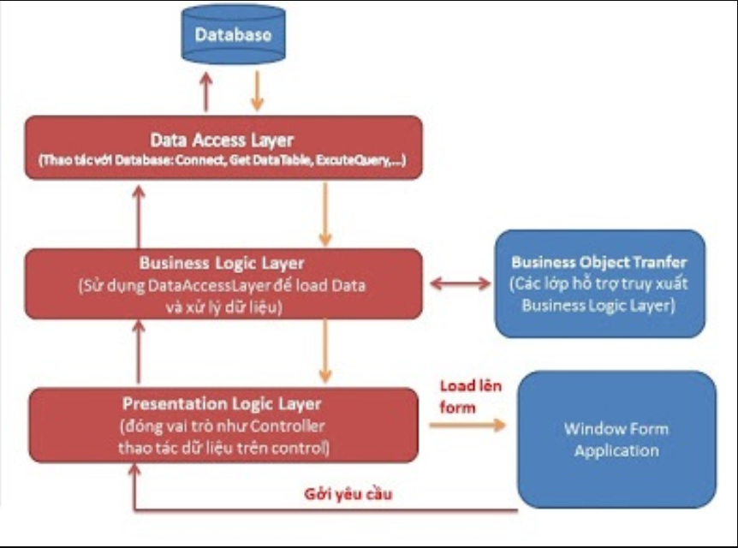

* *Mô tả mô hình 3 layer:*

-) Gồm 3 phần chính là:

+) Presentation Logic Layer:

nhận yêu cầu từ Window Form Application, là tầng giao diện, tương tác với người dùng, trả ra kết quả từ các yêu cầu trước đó,

thể hiện chức năng của người dùng cuối. Người dùng cuối là người dùng phần mềm, sau khi tầng này tiếp nhận những yêu cầu, layer này

sẽ chuyển các yêu cầu để phân tích nghiệp vụ xem những yêu cầu đó sẽ liên quan đến những nghiệp vụ nào tầng tiếp theo nhận việc phân tích là Business Logic Layer.

+) Business Logic Layer:

nhận yêu cầu từ Presentation Logic Layer thông qua yêu cầu đó,

layer này sẽ phân loại, xem xét những dữ liệu nào liên quan đến

yêu cầu mà người dùng đang yêu cầu. Khi xác định được xong các

dữ liệu đó layer này sẽ tương tác với tầng thứ 3 là Data Access Layer.

+) Data Access Layer: tương tác với CSDL và chỉ làm việc với CSDL.

- Ngoài 3 layer chính thông thường sẽ có thêm 1 tầng phụ là lớp DTO

(Data Transfer Object) dùng để chuyển dữ liệu qua lại giữa các tầng với nhau,

DTO là entity, model mô tả các đối tượng dữ liệu được lưu dưới CSDL

--> Khi chia code theo mô hình 3 layer sẽ có các lợi ích:

Code tường minh, rõ ràng, mỗi tầng có 1 nhiệm vụ riêng biệt, quá trình bảo trì, phát triển thêm, tái sử dụng code trở nên dễ dàng hơn.

* *Mô tả cấu trúc các project DAL, BUS, DTO, GUI*

_Project DAL: giao tiếp với hệ quản trị CSDL, thực hiện các công việc liên quan đến lưu trữ và truy vẫn dữ liệu.

_Project BUS: nhận các yêu cầu từ lớp GUI truy xuất lên lớp Data

để lấy thông tin và trả về GUI. Kiểm tra các ràng buộc, tính toàn vẹn

và hợp lệ dữ liệu, thực hiện tính toán, xử lý các yêu cầu nghiệp vụ,

trước khi trả về GUI.

_Project GUI: hiển thị giao diện và các chức năng để người dùng cuối

sử dụng.

_Project DTO: là 1 gói dữ liệu được trao đổi giữa các lớp. Gói dữ liệu này

xây dựng dưới dạng lớp đối tượng (Object Relation Mapping).

* *Trình tự thực xử lý một chức năng bất kỳ với 3layer (hình, mô tả)*

VD: Form Login

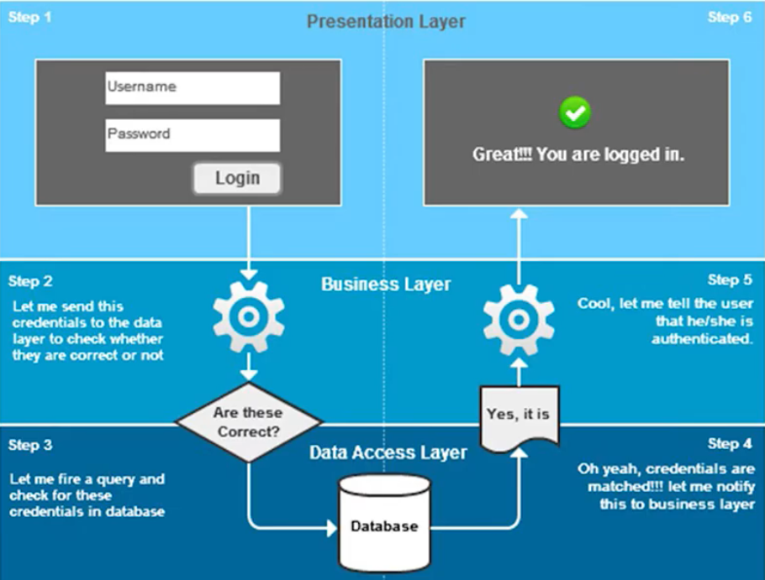

_Trình tự xử lý: gồm 6 bước:

+) B1: giao diện login nằm trong tầng Presentation Layer, nhận thông tin từ người dùng, khi người dùng nhấn nút login, thông tin sẽ được gói trong 1 đối tượng dữ liệu, gửi đối tượng đi với 2 dữ liệu là user và password.

+) B2: gửi thông tin đăng nhập đến CSDL, kiểm tra xem đúng hay không.

+) B3: kích hoạt 1 câu query và kiểm tra thông tin đăng nhập này trong CSDL.

+) B4: thông tin đăng nhập khớp, thông báo đến Business Layer.

+) B5: thông báo đến user thông tin đăng nhập đã được xác thực.

+) B6: hiển thị giao diện chúc mừng đã đăng nhập thành công

### ADO.NET

* *Mô tả ADO.NET:*
  + *Mô hình kết nối:* các object tương tác trực tiếp với nguồn dữ liệu (connection, command, parameter, data reader).
  + *Phi kết nối:* tạo một bản sao của (1 phần) trong CSDL trong bộ nhớ chính (dataSet, dataTable, dataRow, dataColumn, dataView, dataRelation).
  + *Các thuộc tính:*
    - CommandText: câu truy vấn muốn chạy.
    - Connection: chỉ ra connect đến database nào, server nào.
    - CommandType: thiết lập/ lâý kiểu của đối tượng lệnh.
    - Parameters: các tham số truyền vào đối tượng Command.
  + *Phương thức:* 
    - ExcuteReader: Thực thi câu truy vấn của đối tượng Command và trả về một tập các dòng (dùng cho select).
    - ExcuteNonQuery: Thực thi truy vấn của đối tượng Command và trả về số dòng bị ảnh hưởng (dùng cho insert, delete, update).
    - ExcuteScalar: Thực thi truy vấn của đối tượng Command và trả về 1 giá trị (dùng cho count,…).
* *Hướng dẫn các bước thực hiện lập trình ADO.Net:*
  + *Các thao tác thêm, xoá, sửa hiển thị:*

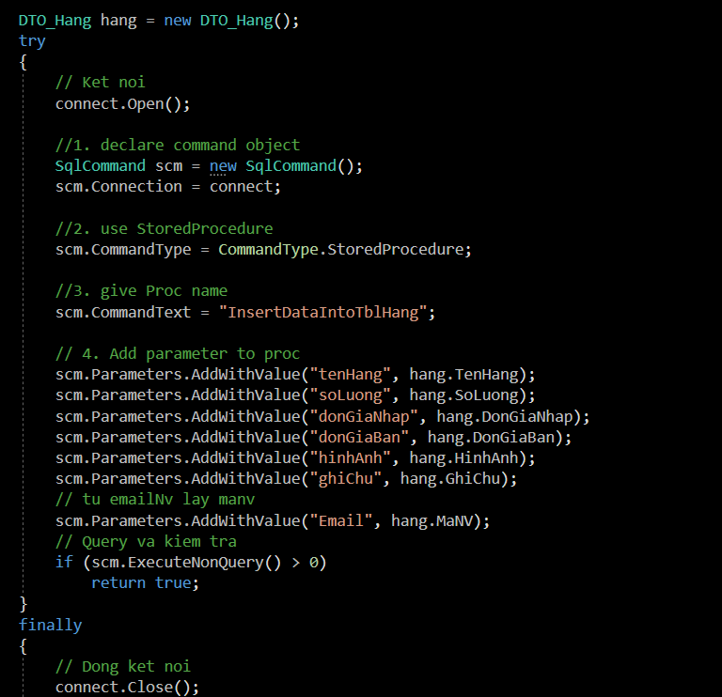

* + *Dùng truy vấn với không có tham số:*

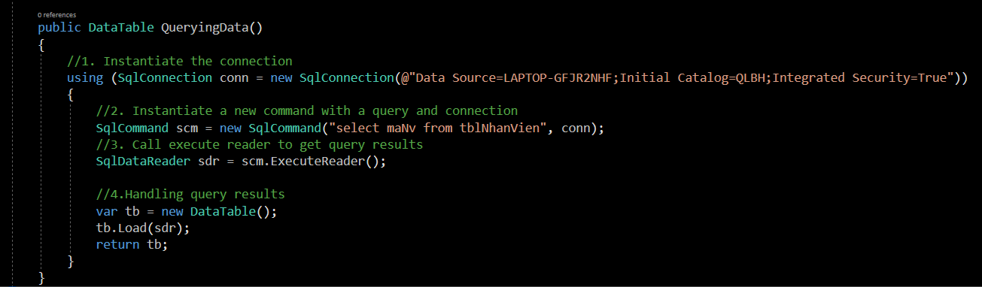

* + *Các bước dùng truy vấn với tham số:*

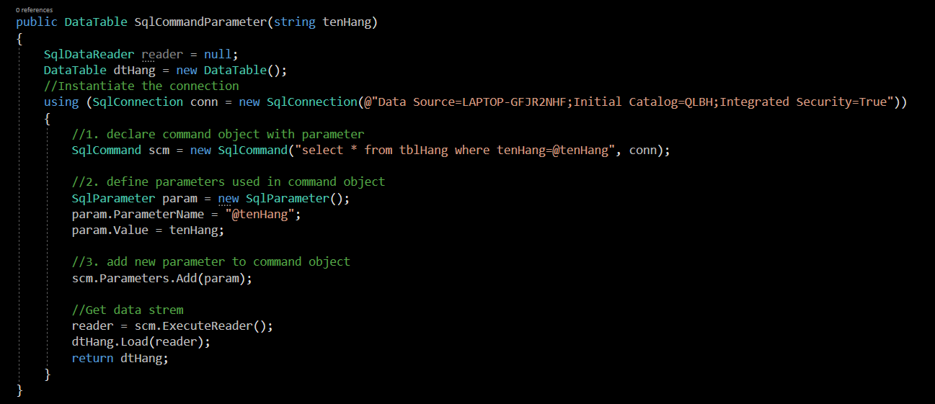

* + *Các bước dùng truy vấn tới proc:*

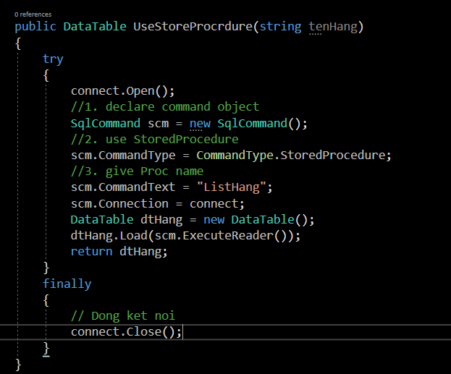

## Lập trình nghiệp vụ

* *Mỗi cửa sổ chức năng sau đây cần* 
  + *Sơ đồ tổ chức công nghệ:*

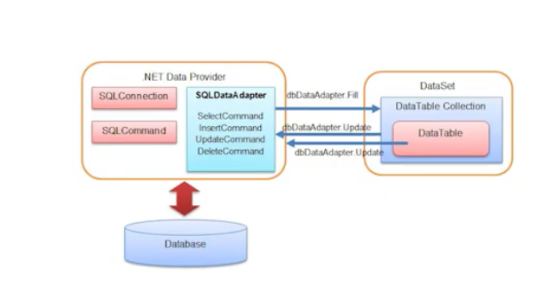

* + *Mô tả tất cả các hành vi của người sử dụng tương tác lên các chức năng của các giao diện (có thể sử dụng lưu đồ thuật toán hoạt các loại sơ đồ Activity Diagram, Sequence Diagram - các loại sơ đồ này được học trong môn Nhập môn kỹ thuật phần mềm):*

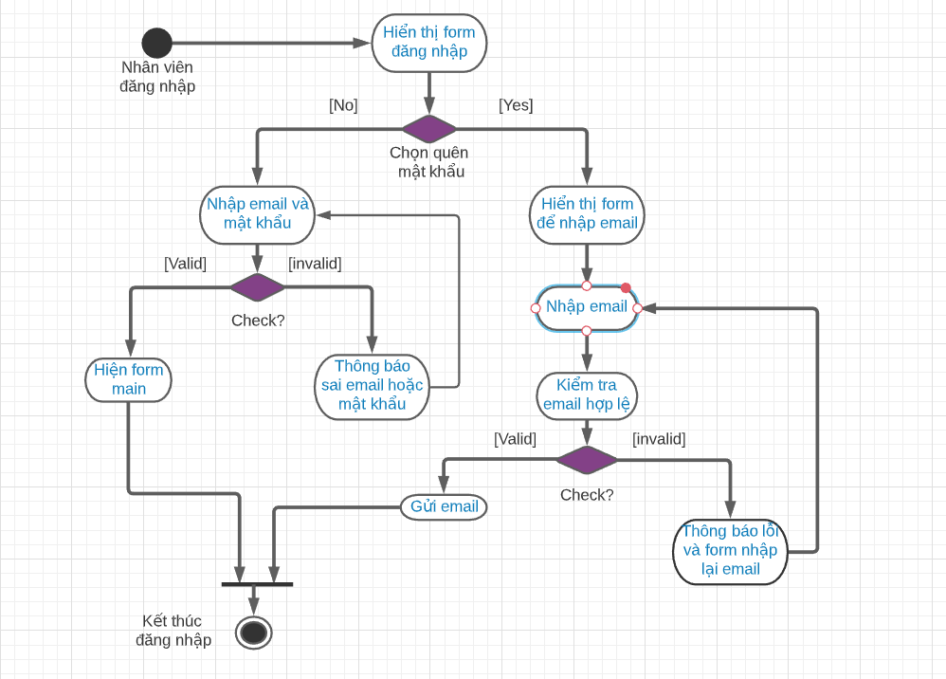

### Cửa sổ chính

|  |  |  |
| --- | --- | --- |
| **TT** | **Phương thức** | **Mô tả** |
| 1 | CheckExistForm(string name) | Kiểm tra cửa sổ có mở hay chưa |
| 2 | ĐăngNhậpToolStripMenuItem_Click(object sender, EventArgs e) | Mở cửa sổ đăng nhập |
| 3 | AtiveChildForm(string name) | Focus form lên nếu form đã hiển thị không hiện form thứ hai |
| 4 | HuongDanToolStripMenuItem_Click(object sender, EventArgs e) | Mở file hướng dẫn sử dụng phần mềm |

#### 

#### QuenMatKhau

|  |  |  |
| --- | --- | --- |
| **TT** | **Phương thức** | **Mô tả** |
| 1 | btnQuenmk_Click(object sender, EventArgs e) | Xác nhận người dùng muốn phục hồi mật khẩu hay không. |
| 2 | NhanVienQuenMatKhau(string email) | Kiểm tra thông tin email có tồn tại hay không |
| 3 | string RandomString(int size, bool lowerCase) | Tạo chuỗi ngẫu nhiên |
| 4 | RamdomNumber(int min, int max) | Tạo số ngẫu nhiên |
| 5 | SendEmail(string email, string matKhau) | Gửi mail về cho người dùng mật khẩu mới để đăng nhập nếu mail có tồn tại |

#### DangNhap

|  |  |  |
| --- | --- | --- |
| **TT** | **Phương thức** | **Mô tả** |
| 1 | Btndangnhap_Click(object sender, EventArgs e) | Nếu người dùng nhập đúng email và mật khẩu thì thông báo: “đăng nhập thành công”, đóng form đăng nhập quay về cửa sổ chính, ngược lại thông báo: “đăng nhập không thành công” và yêu cầu người dùng kiểm tra lại email và mật khẩu |
| 2 | encryption(string password) | Mã hóa mật khẩu |
| 3 | FrmDangNhap_FormClosed(object sender, FormClosedEventArgs e) | Đóng form đăng nhập, trở về form main |
| 4 | private void btnThoat_Click(object sender, EventArgs e) | Thoát khỏi form đăng nhập |

### Quản lý sourecode

_Repository là nơi sẽ ghi lại trạng thái của thư mục và file.

* *Repository local:*

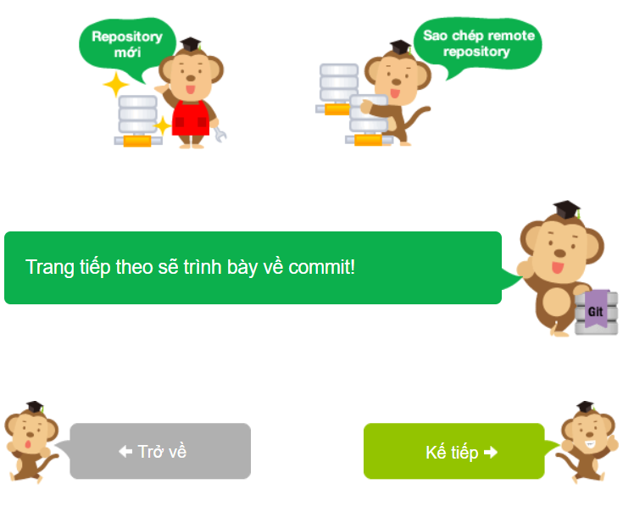

_Là repository bố trí trên máy của bản thân mình, dành cho một người dùng sử dụng.

* *Repository server:*

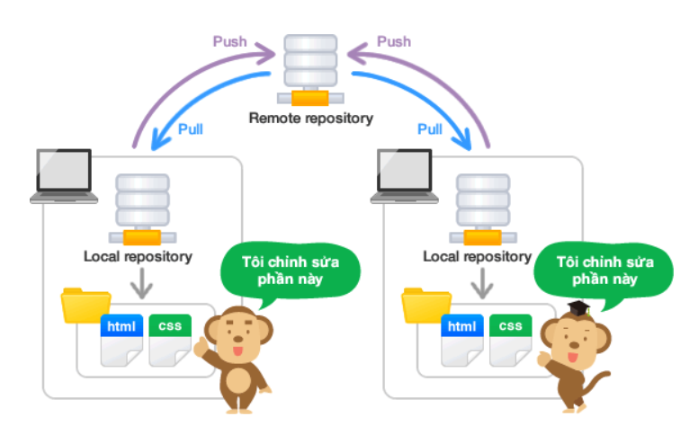

_Là repository bố trí trên máy chủ chuyên dụng, dành để chia sẻ giữa nhiều người.

* *Link github (hoặc server khác):*

**<https://github.com/>**

#### DoiMatKhau

|  |  |  |
| --- | --- | --- |
| **TT** | **Phương thức** | **Mô tả** |
| 1 | btnDoiMK_Click(object sender, EventArgs e) | Xác nhận người dùng muốn đổi dữ liệu hay không?  Nếu đổi thành công thì mật khẩu mới sẽ được gửi về mail. |
| 2 | btnThoat_Click(object sender, EventArgs e) | Thoát khỏi form đổi mật khẩu |
| 3 | FrmDoiMK(string email) | Nhận email từ form Main |

### Các cửa sổ chức năng quản lý

#### NhanVien

|  |  |  |
| --- | --- | --- |
| **TT** | **Phương thức** | **Mô tả** |
| 1 | IsValid(string emailaddress) | Kiểm tra địa chỉ email có tồn tại không |
| 2 | SendMail(string email) | Gửi thông tin cần thiết đến email của nhân viên |
| 3 | BtnLuu_Click(object sender, EventArgs e) | Thêm nhân viên mới khi thoả các điều kiện |
| 4 | FrmNV_Load(object sender, EventArgs e) | Khi form nhân viên load lên thực hiện các hàm bên trong |
| 5 | ResetValues() | Làm mới lại các giá trị |
| 6 | LoadGridView_NhanVien() | Hiển thị dữ liệu từ bảng nhân viên lên datagridview |
| 7 | btnThem_Click(object sender, EventArgs e) | Cho phép người dùng nhập dữ liệu |
| 8 | dtgdvNV_Click(object sender, EventArgs e) | Khi người dùng click vào datagridview có thể sửa và xóa nhân viên |
| 9 | btnSua_Click(object sender, EventArgs e) | Cập nhật dữ liệu nhân viên |
| 10 | btnXoa_Click(object sender, EventArgs e) | Xóa dữ liệu nhân viên |
| 11 | txtNhapTenNV_Click(object sender, EventArgs e) | Khi click vào textbox sẽ trở về giá trị null để người dùng nhập dữ liệu mong muốn |
| 12 | btnTimKiem_Click(object sender, EventArgs e) | Tìm kiếm nhân viên bằng tên nhân viên |
| 13 | btnList_Click(object sender, EventArgs e) | Hiện danh sách nhân viên |
| 14 | btnBoQua_Click(object sender, EventArgs e) | Reset lại dữ liệu của các textbox,… |
| 15 | btnDong_Click(object sender, EventArgs e) | Đóng form nhân viên |

#### KhachHang

|  |  |  |
| --- | --- | --- |
| **TT** | **Phương thức** | **Mô tả** |
| 1 | BtnLuu_Click(object sender, EventArgs e) | Thêm khách hàng mới khi thoả các điều kiện |
| 2 | FrmKhachHang_Load(object sender, EventArgs e)… | Khi form khách hàng load lên thực hiện các hàm bên trong |
| 3 | LoadGridView_KhachHang() | Hiển thị dữ liệu từ bảng khách hàng lên datagridview |
| 4 | ResetValues() | Làm mới lại các giá trị |
| 5 | btnThem_Click(object sender, EventArgs e) | Cho phép người dùng nhập dữ liệu |
| 6 | btnBoQua_Click(object sender, EventArgs e) | Reset lại dữ liệu của các textbox,… |
| 7 | dtgdvKH_Click(object sender, EventArgs e) | Khi người dùng click vào datagridview có thể sửa và xóa khách hàng |
| 8 | btnXoa_Click(object sender, EventArgs e) | Xóa dữ liệu khách hàng |
| 9 | btnSua_Click(object sender, EventArgs e) | Cập nhật dữ liệu khách hàng |
| 10 | btnTimKiem_Click(object sender, EventArgs e) | Tìm kiếm nhân viên bằng số điện thoại khách hàng |
| 11 | txtNhapSDTKH_Click(object sender, EventArgs e) | Khi click vào textbox sẽ trở về giá trị null để người dùng nhập dữ liệu mong muốn |
| 12 | btnDong_Click(object sender, EventArgs e) | Đóng form khách hàng |

#### Hàng

|  |  |  |
| --- | --- | --- |
| **TT** | **Phương thức** | **Mô tả** |
| 1 | BtnLuu_Click(object sender, EventArgs e) | Thêm sản phẩm mới khi thoả các điều kiện |
| 2 | FrmSanPham_Load(object sender, EventArgs e)… | Khi form sản phẩm load lên thực hiện các hàm bên trong |
| 3 | LoadGridView_SanPham() | Hiển thị dữ liệu từ bảng sản phẩm lên datagridview |
| 4 | ResetValues() | Làm mới lại các giá trị |
| 5 | btnThem_Click(object sender, EventArgs e) | Cho phép người dùng nhập dữ liệu |
| 6 | btnBoQua_Click(object sender, EventArgs e) | Reset lại dữ liệu của các textbox,… |
| 7 | dtgdvKH_Click(object sender, EventArgs e) | Khi người dùng click vào datagridview có thể sửa và xóa sản phẩm |
| 8 | btnXoa_Click(object sender, EventArgs e) | Xóa dữ liệu sản phẩm |
| 9 | btnSua_Click(object sender, EventArgs e) | Cập nhật dữ liệu sản phẩm |
| 10 | btnTimKiem_Click(object sender, EventArgs e) | Tìm kiếm sản phẩm bằng tên sản phẩm |
| 11 | txtNhapSP_Click(object sender, EventArgs e) | Khi click vào textbox sẽ trở về giá trị null để người dùng nhập dữ liệu mong muốn |
| 12 | btnDong_Click(object sender, EventArgs e) | Đóng form sản phẩm |
| 13 | btnMoHinh_Click(object sender, EventArgs e) | Cho người dùng chọn ảnh phù hợp |

#### THỐNG KÊ

|  |  |
| --- | --- |
| LoadGridView_ThongKeHang() | Load dữ liệu lên form thống kê hàng nhập vào |
| LoadGridView_HangTonKho() | Load dữ liệu lên form thống kê hàng tồn kho |
| sanPhamToolStripMenuItem_Click(object sender, EventArgs e) | Khi click vào sanPhamToolStripMenuItem thì  load dữ liệu form thống kê hàng nhập vào |
| tonKhoToolStripMenuItem_Click(object sender, EventArgs e) | Khi click vào tonKhoToolStripMenuItem thì  load dữ liệu form thống kê hàng tồn kho |

# Kiểm thử phần mềm và sửa lỗi

## Lập bảng test case theo mẫu

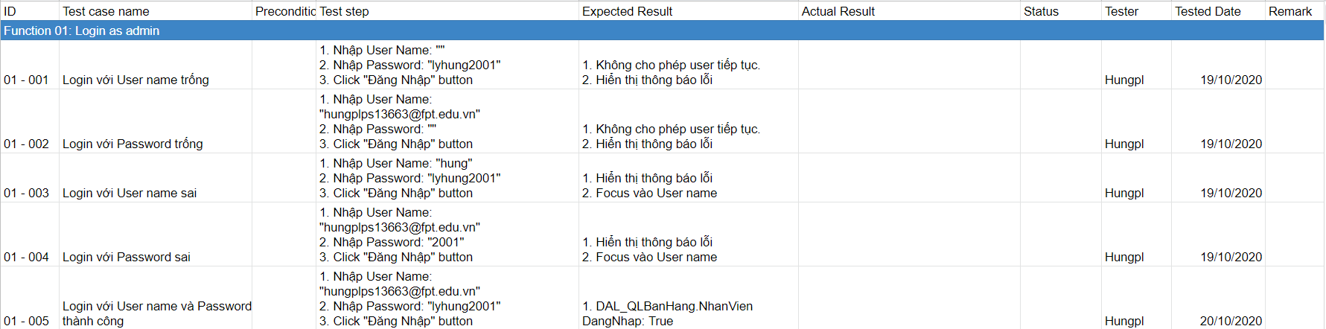

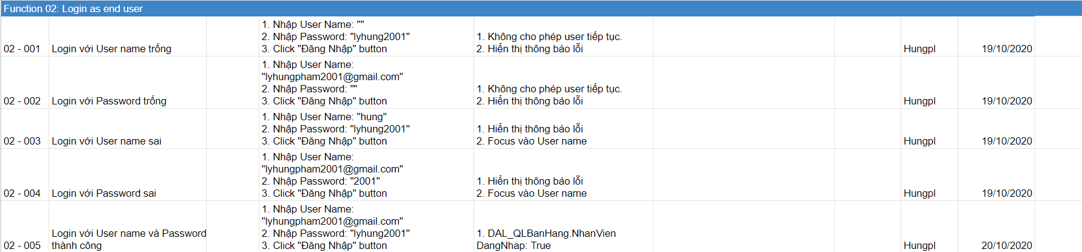

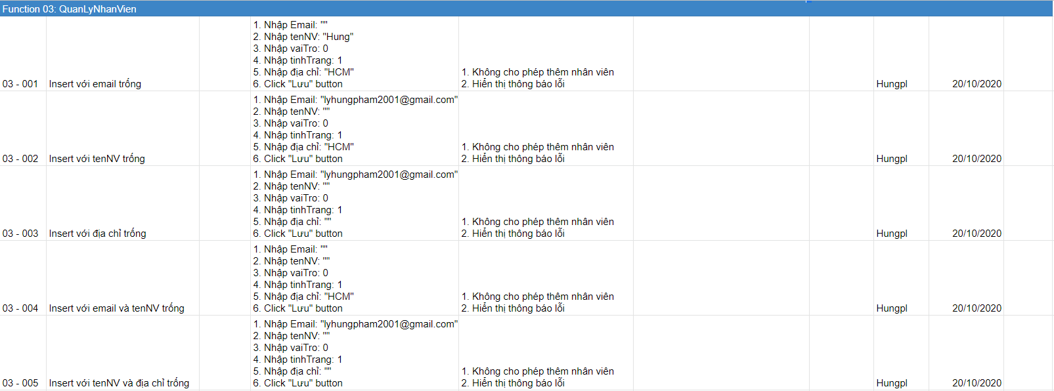

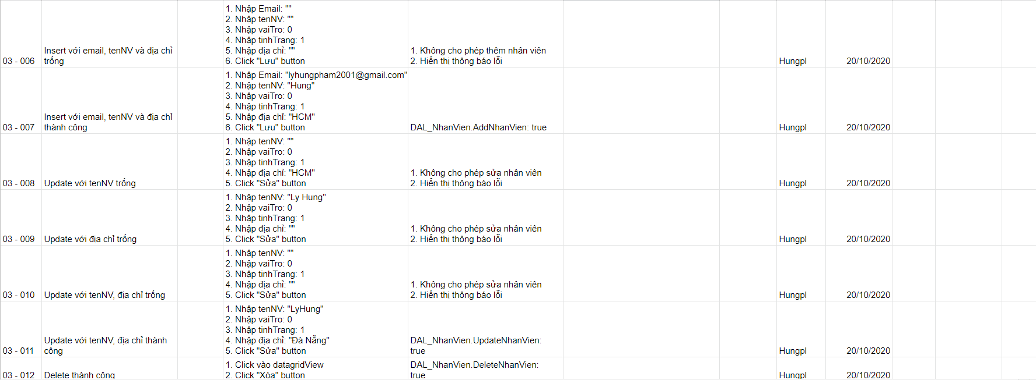

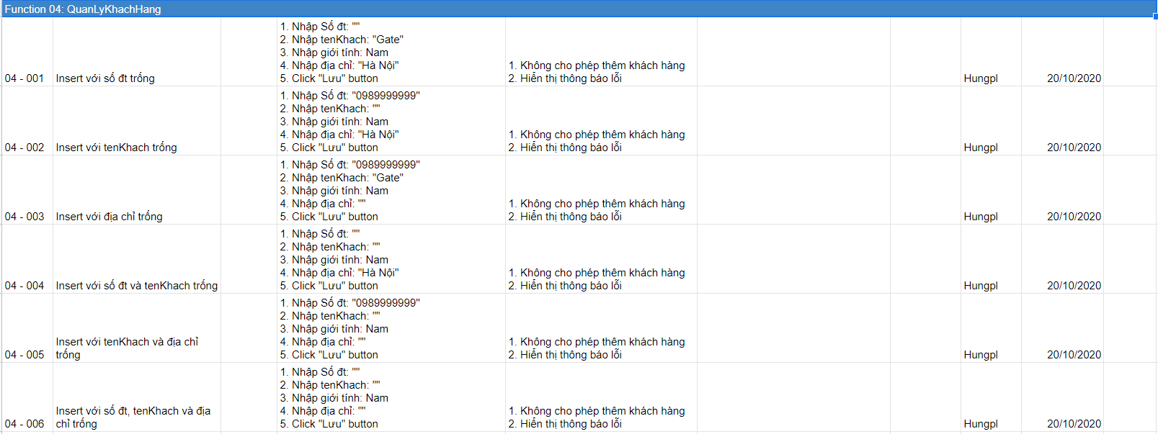

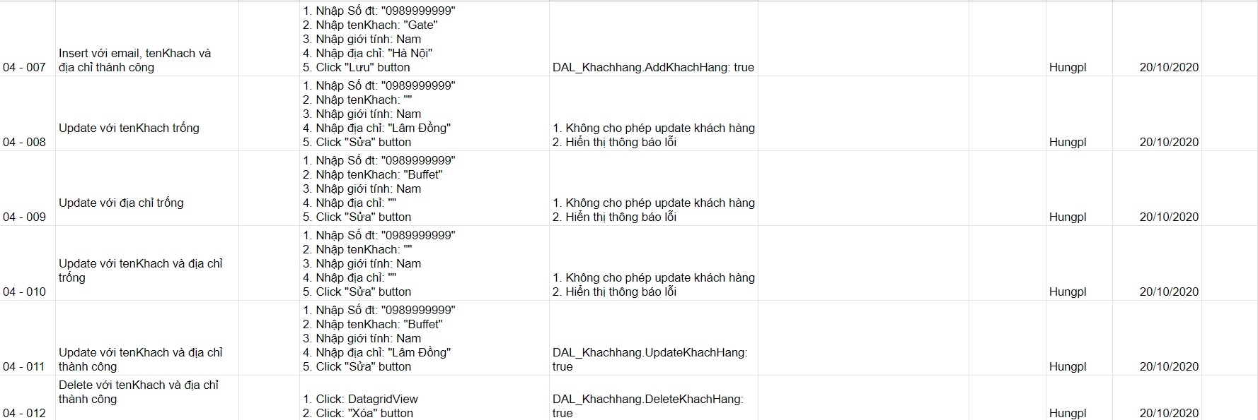

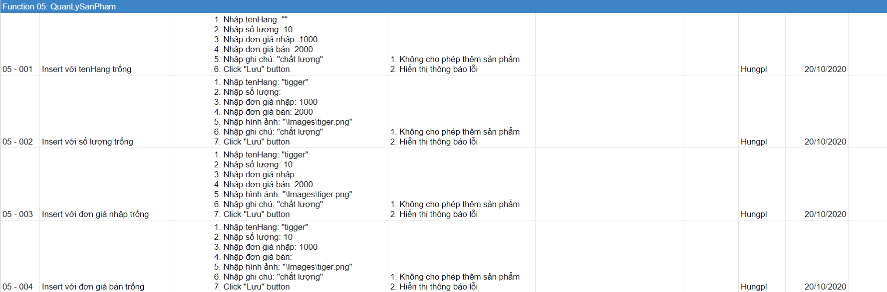

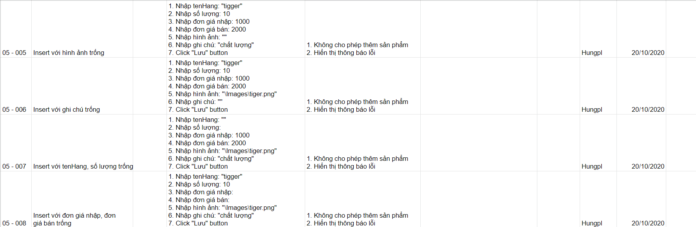

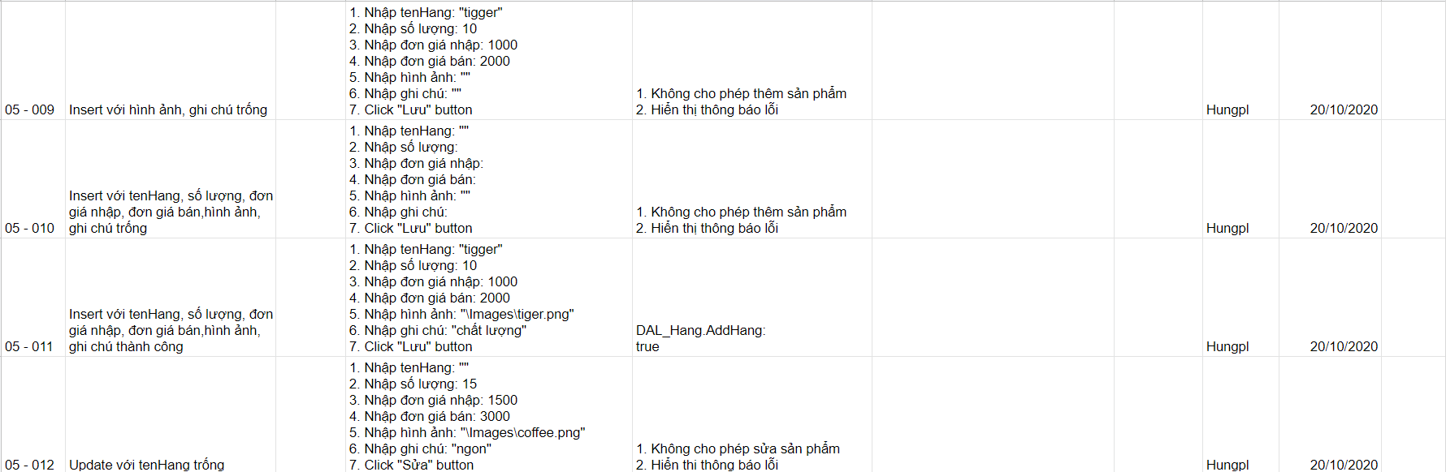

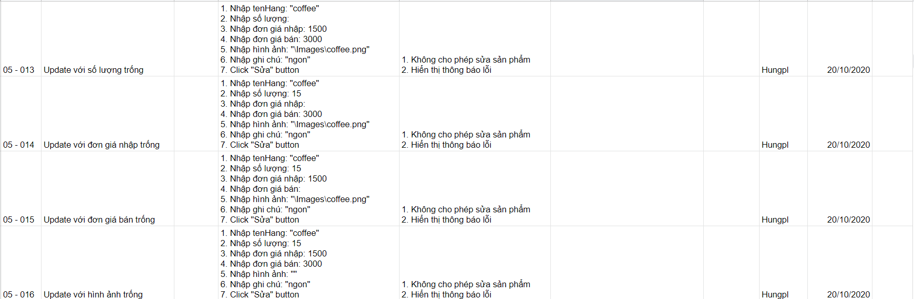

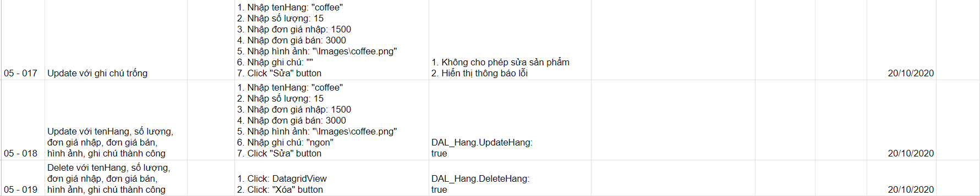

## Thực hiện manual test

Chạy thực hiện manual test theo bảng test case trong 5.1, điền kết quả thực tế thu được vào ổ kết quả thực tế và kết luận test pass hay fail

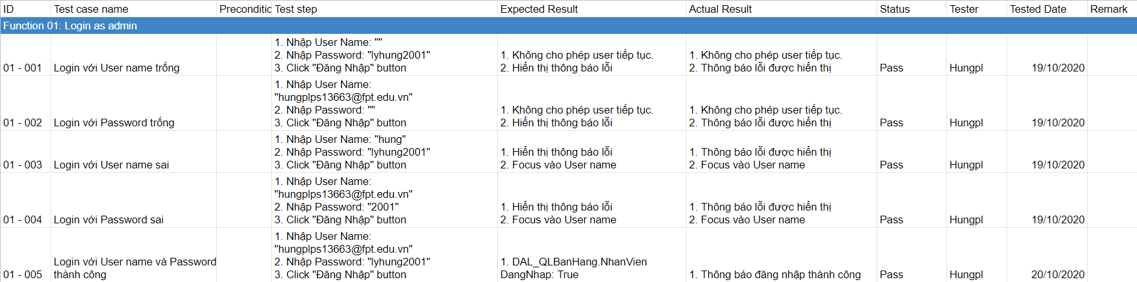

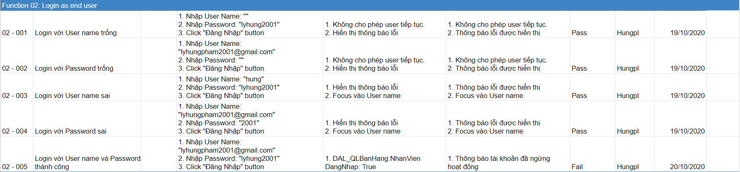

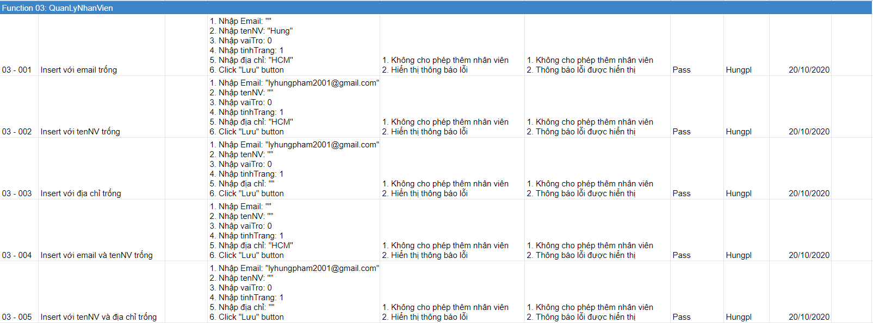

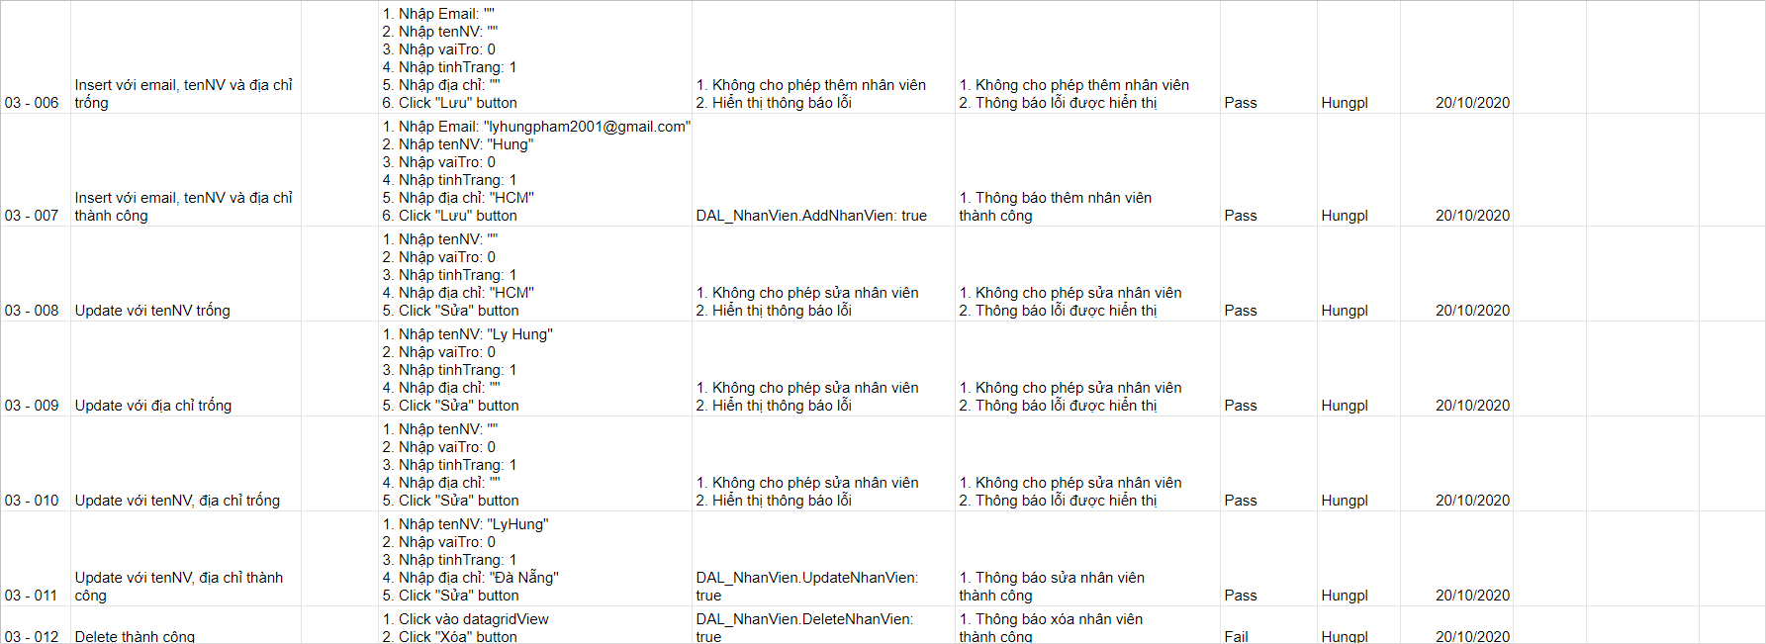

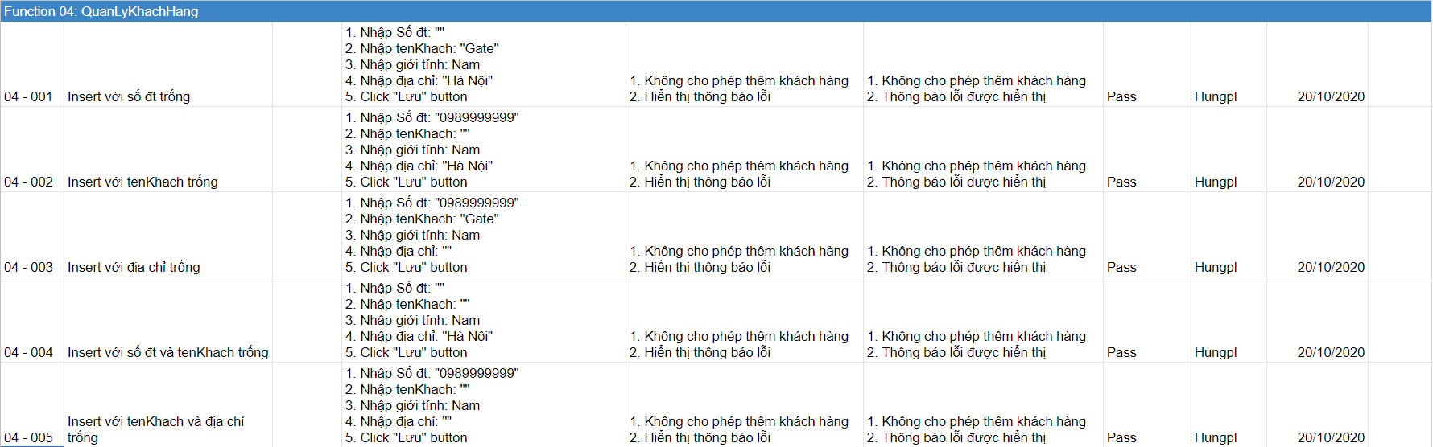

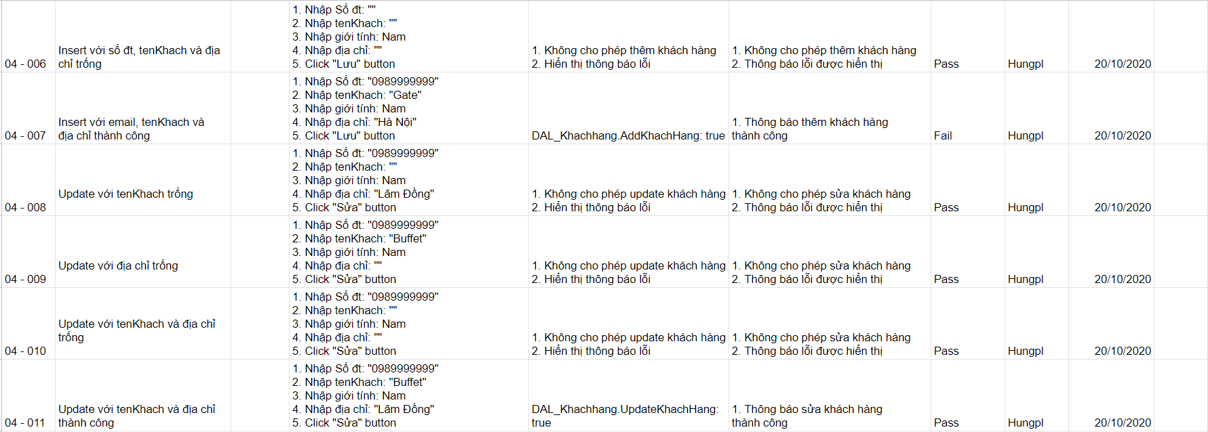



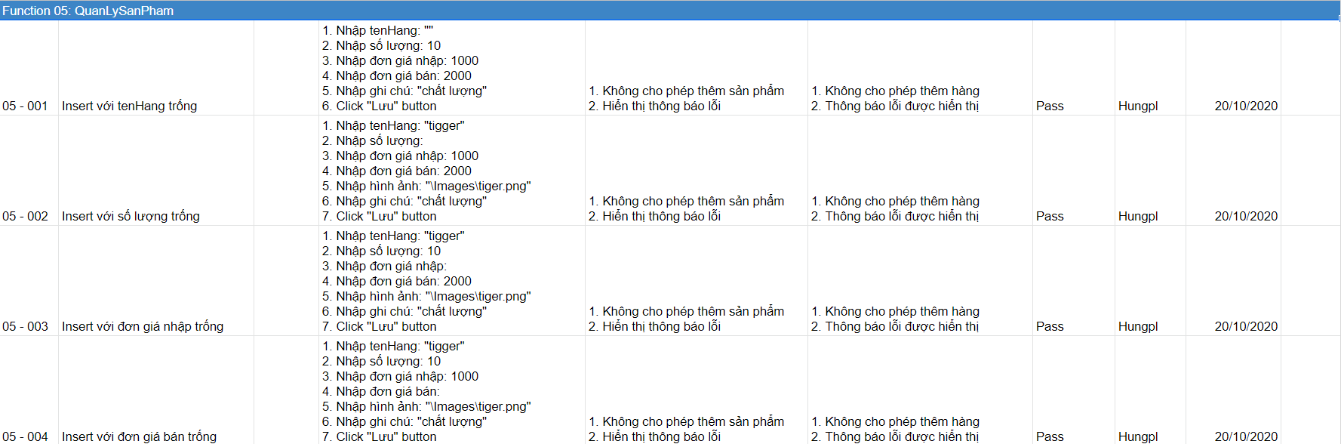

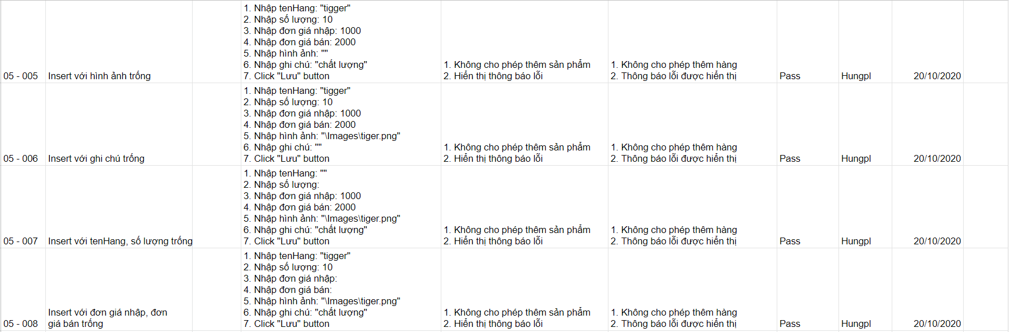

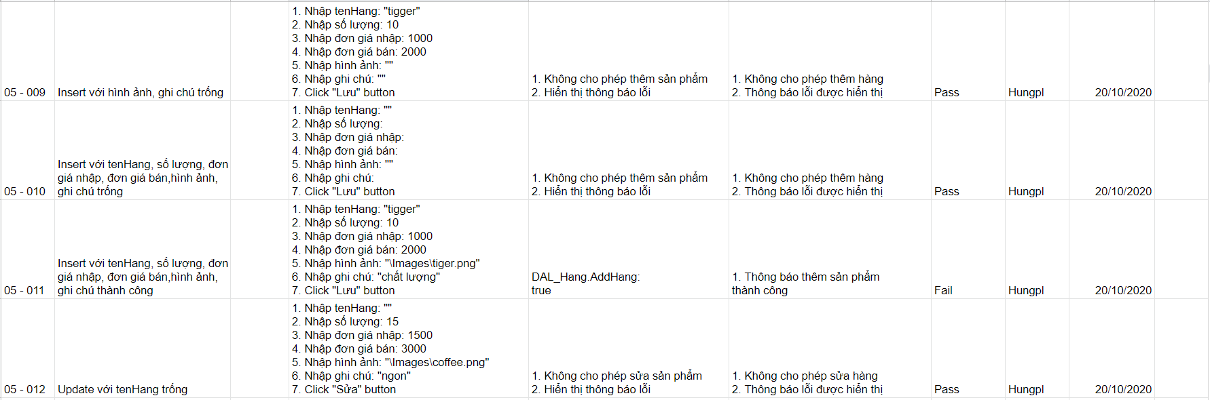

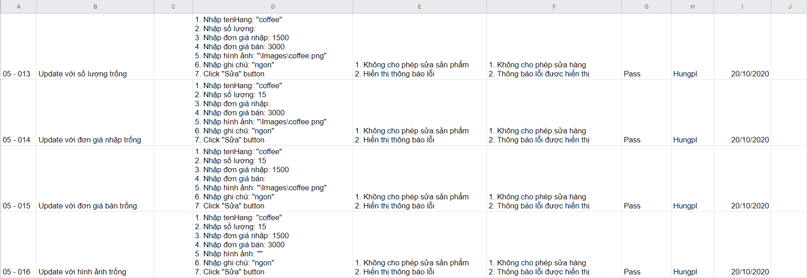

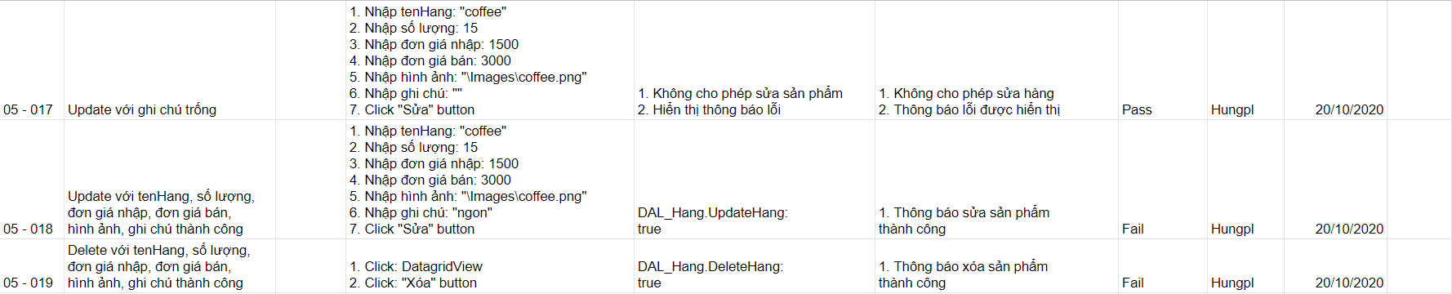

## Tạo automation unit test

* Dựa vào test case phần trước, tạo lớp unit test tự động tại các DAL (nhân viên, hàng, khách hàng), test các nghiệp vụ trong project này
* Chạy và ghi nhận trường hợp kiểm thử pass hay fail bằng hình ảnh
* Test DAL_NhanVien:

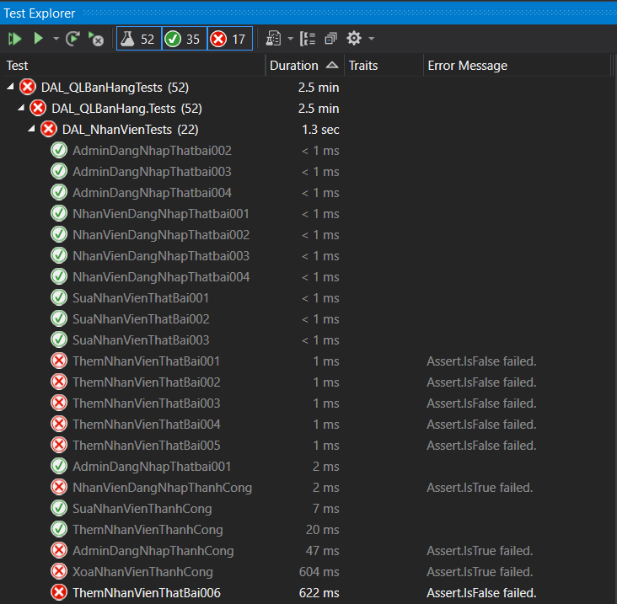

* Test DAL_ KhachHang:

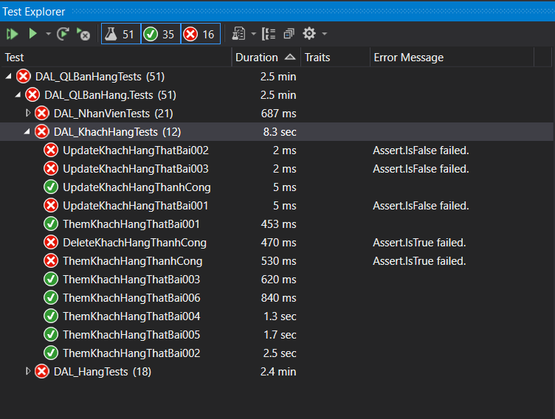

* Test DAL_Hang:

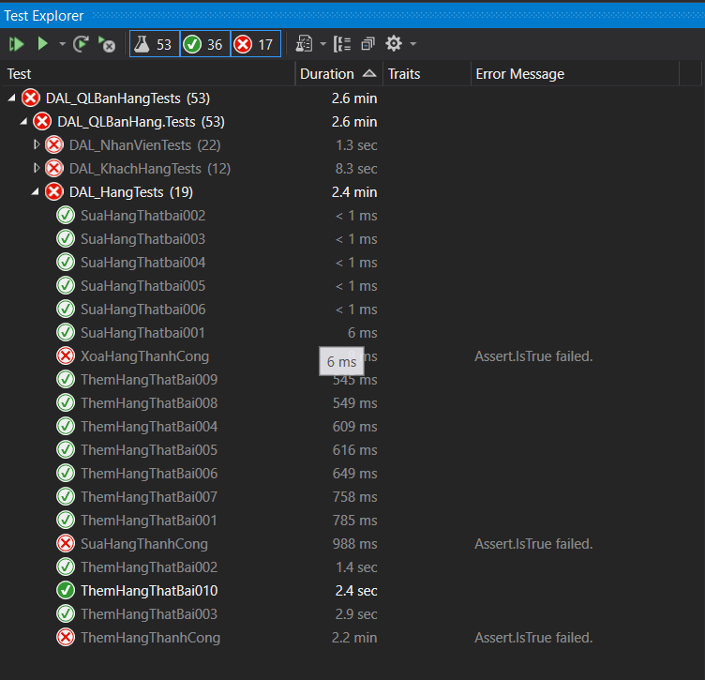

# Đóng gói và triển khai

## Sản phẩm phần mềm

|  |  |  |
| --- | --- | --- |
| **TT** | **Thành phần** | **Mô tả** |
| 1 | MenuMain.exe | File cài đặt |
| 2 | QLBanHang.sql | Cơ sở dữ liệu |

## Hướng dẫn cài đặt

* Bước 1: Click vào app và dowload app về
* Bước 2: Click next
* Bước 3: Click next
* Bước 4: Click finish
* Bước 5: Mở MenuMain.exe để chạy phần mềm

# KẾT LUẬN

## Khó khăn

_ Một số kiến thức mới chưa tiếp thu được.

_ Không hỏi trực tiếp được giảng viên.

_ Kiến thức rộng.

_ Video khá dài, buồn ngủ những chỗ quan trọng trong video không nắm bắt kịp.

## Thuận lợi

_ Được hỗ trợ 90% code từ giảng viên.

_ Dễ dàng thực hiện.

_ Được sự trợ giúp nhiệt tình của giảng viên.

_ Được sự giúp đỡ của một số bạn bè.